Cập nhật kế hoạch quản lý môi trường

**Tháng 10/2021**

**Dự án: Nâng cao hiệu quả sử dụng nước cho các tỉnh bị ảnh hưởng bởi hạn hán (WEIDAP/ADB8)**

Tiểu dự án Kênh tưới Đu Đủ - Tân Thành, huyện Hàm Thuận Nam, tỉnh Bình Thuận

**Ban Quản lý dự án đầu tư xây dựng các công trình nông nghiệp và phát triển nông thôn tỉnh Bình Thuận và Ngân hàng phát triển Châu Á.**

# TỪ VIẾT TẮT

|  |  |  |
| --- | --- | --- |
| ADB | Ngân hàng phát triển Châu Á |  |
| AH(s) | Hộ bị ảnh hưởng |  |
| AP(s) | Người bị ảnh hưởng |  |
| BOD5 | Nhu cầu ô xy sinh hóa |  |
| CEMP | Kế hoạch Quản lý môi trường của Nhà thầu |  |
| COD | Nhu cầu ô xy hóa học |  |
| CPC | Ủy ban nhân dân thành phố |  |
| DCI | Sở Văn hóa và Thông tin |  |
| DONRE | Sở Tài nguyên và Môi trường |  |
| EEM | Giám sát ảnh hưởng Môi trường |  |
| EHS | Môi trường, Sức khỏe và An toàn |  |
| EIA | Đánh giá tác động Môi trường |  |
| EMP | Kế hoạch Quản lý môi trường |  |
| ESS | Chuyên gia môi trường |  |
| GRM | Cơ chế giải quyết khiếu nại |  |
| IEE | Đánh giá môi trường ban đầu |  |
| MONRE | Bộ Tài nguyên và Môi trường |  |
| PCR | Tài nguyên văn hóa vật thể |  |
| PISC | Tư vấn Giám sát thực hiện Dự án |  |
| PMU-EO | Cán bộ Môi trường của Ban QLDA |  |
| PMU | Ban QLDA |  |
|  |
|  |
| PPC | Ủy ban nhân dân tỉnh |  |
| PPE | Thiết bị Bảo vệ Cá nhân |  |
| PPCU | Đơn vị Khiếu nại của Dự án |  |
| REA | Đánh giá môi trường nhanh |  |
| RoW | Quyền ưu tiên |  |
| UXO | Bom mìn chưa nổ |  |

# TỶ GIÁ TIỀN TỆ

(tính đến tháng 10 năm 2021)

1.00 USD = 22,737.83 VND

**ĐƠN VỊ TRỌNG LƯỢNG VÀ ĐO LƯỜNG**

km kilometer

kg kilogram

kV kilovolt

ha hectare

mm millimeter

**GHI CHÚ**

Kế hoạch quản lý môi trường cập nhật này là tài liệu của bên vay. Các quan điểm được trình bày ở đây không đại diện cho quan điểm của Ban Giám đốc, Quản lý hoặc nhân viên của ADB, và có thể chỉ mang tính chất sơ bộ. Sự chú ý được hướng đến phần "điều khoản sử dụng" trên trang web của ADB.

Khi chuẩn bị bất kỳ chương trình hoặc chiến lược quốc gia nào, tài trợ cho bất kỳ dự án nào, hoặc bằng cách đưa ra bất kỳ chỉ định hoặc tham chiếu đến một vùng lãnh thổ hoặc khu vực địa lý cụ thể trong tài liệu này, Ngân hàng Phát triển Châu Á không có ý định đưa ra bất kỳ đánh giá nào về tình trạng pháp lý hoặc tình trạng khác của bất kỳ lãnh thổ hoặc khu vực nào.

# MỤC LỤC

TỪ VIẾT TẮT ii

TỶ GIÁ TIỀN TỆ iii

MỤC LỤC 1

1. GIỚI THIỆU 2

2. MÔ TẢ TIỂU DỰ ÁN 3

2.1. Đối tượng chịu ảnh hưởng 9

2.2. Vốn đầu tư 10

2.3. Nguồn cung cấp nguyên vật liệu thi công 10

2.4. Lán trại công nhân và kho chứa vật liệu xây dựng 13

2.5. Điện. nước và nhiên liệu phục vụ thi công 14

2.6. Vị trí bãi thải vật liệu xây dựng 15

3. TỔ CHỨC THỤC HIỆN KẾ HOẠCH QUẢN LÝ MÔI TRƯỜNG 15

4. CÁC TÁC ĐỘNG TIỀM TÀNG VÀ BIỆN PHÁP GIẢM THIỂU 20

4.1. Các lợi ích từ dự án mang lại 20

4.2. Các tác động tiềm tàng trong giai đoạn trước khi thi công 20

4.2.1. Tác động đến thu hồi đất và tái định cư 20

4.2.2. Rà soát bom mìn, vật liệu nổ 21

4.2.3. Đánh giá tác động của hoạt động giải phóng mặt bằng 21

4.3. Các tác động tiêu cực trong giai đoạn thi công 21

4.3.1. Tác động do ô nhiễm không khí 21

4.3.2. Tác động do tiếng ồn và độ rung do máy thi công 22

4.3.3. Tác động do chất thải rắn 23

4.3.4. Tác động do chất thải lỏng 24

4.3.5. Tác động đến sức khỏe và an toàn lao động 26

4.3.6. Tác động đến giao thông 26

4.3.7. Tác động do tập trung công nhân 26

Tác động đến hệ thống thủy lợi và hoạt động canh tác nông nghiệp 26

4.3.8. 26

4.3.9. Tác động đến nguồn văn hóa vật thể 27

4.3.10. Tác động do đại dịch COVID - 19 27

4.3.11. Các tác động gây nên bởi các rủi ro, sự cố của tiểu dự án 27

4.4. Tác động tích cực và tiêu cực trong giai đoạn vận hành 28

4.4.1. Tác động của các nguồn phát sinh chất thải 28

4.4.2. Tác động của các nguồn không liên quan đến chất thải 29

4.4.3. Các tác động gây nên bởi các rủi ro, sự cố của dự án trong giai đoạn vận hành và quản lý 29

5. THAM VẤN CỘNG ĐỒNG VÀ CÔNG BỐ THÔNG TIN 29

5.1. Tham vấn cộng đồng 29

5.2. Công bố thông tin 31

6. CƠ CHẾ GIẢI QUYẾT KHIẾU NẠI 32

7. CÁC BIỆN PHÁP GIẢM THIỂU TÁC ĐỘNG MÔI TRƯỜNG 34

8. GIÁM SÁT MÔI TRƯỜNG 50

8.1. Giám sát ảnh hưởng môi trường (EEM) 50

8.2. Kế hoạch thực hiện giám sát môi trường 52

8.3. Báo cáo định kỳ 54

9. ĐÀO TẠO NĂNG LỰC VỀ THỰC HIỆN VÀ QUẢN LÝ EMP 55

10. KHÁI TOÁN CHO KẾ HOẠCH GIÁM SÁT MÔI TRƯỜNG 56

11. KẾT LUẬN VÀ KIẾN NGHỊ 57

PHỤ LỤC 58

# DANH MỤC BẢNG

Bảng 2.1. Tổng hợp tuyến ống của tiểu dự án 8

Bảng 2.2. Tổng hợp thông số kỹ thuật các hạng mục công trình 9

Bảng 2.3. Vị trí chịu ảnh hưởng của tiểu dự án 10

Bảng 2.4. Bảng tổng hợp kinh phí của TDA 11

Bảng 2.5. Bảng tổng hợp nguồn cung cấp nguyên vật liệu thi công của TDA (Gói BT-W-02) 12

Bảng 2.6. Bảng tổng hợp nguồn cung cấp nguyên vật liệu thi công của TDA (Gói BT-W-03) 12

Bảng 2.7. Bảng tổng hợp diện tích lán trại công nhân của TDA 15

Bảng 2.8. Khối lượng đất dư phải đổ thải 16

Bảng 2.9. Khối lượng các nguyên vật liệu xây dựng cần vận chuyển 16

# DANH MỤC HÌNH

Hình 2.1. Vị trí Tiểu dự án 6

Hình 2.2. Sơ đồ bố trí tiểu dự án Đu Đủ-Tân Thành 7

Hình 2.3. Sơ đồ TDA Đu Đủ-Tân Thành so với khu vực bảo tồn thiên nhiên Tà Kú 8

Hình 2.4. Mặt cắt ngang điển hình tuyến ống+tuyến đường quản lý 11

Hình 2.5. Tuyến vận chuyển đá đến công trình đầu mối 14

Hình 2.6. Tuyến vận chuyển Thép đến công trình đầu mối 14

Hình 2.7. Tuyến vận chuyển đất đến công trình đầu mối 15

Hình 2.8. Tuyến vận chuyển Xăng dầu và vật liệu khác đến công trình đầu mối 15

Hình 2.9. Vị trí bố trí công trình phụ trợ 16

# GIỚI THIỆU

1. Dự án Cải thiện Hiệu quả sử dụng nước ở các tỉnh bị ảnh hưởng bởi hạn hánsẽ hướng mục tiêu vào 5 tỉnh bị ảnh hưởng nặng nhất bởi nạn hạn hán đang diễn ra ở khu vực duyên hải miền trung và Tây Nguyên, bao gồm Bình Thuận, ĐăkLăk, Đăk Nông, Khánh Hòa và Ninh Thuận. Tỉnh Bình Thuận là một trong năm tỉnh được lựa chọn vào Dự án Cải thiện hiệu quả nước ở các tỉnh bị ảnh hưởng hạn hán (WEIDAP) của Bộ Nông nghiệp và Phát triển nông thôn (Bộ NN&PTNT) và đơn vị triển khai.
2. Phù hợp với Chính sách Tái cơ cấu ngành nông nghiệ, Luật Thủy lợi, và Kế hoạch tái cơ cấu ngành tưới tiêu (ISRP), tiểu dự án nhằm mục đích: (i) nâng cao chất lượng cung cấp dịch vụ cho các hệ thống thủy lợi và thúc đẩy hiệu quả kinh tế từ nước và phục vụ đa dạng hóa các sản xuất nông nghiệp ứng phó với BĐKH; (Ii) cải thiện năng suất, chất lượng và phát triển nông nghiệp tưới tiêu hiện đại hóa, ưu tiên cây trồng cạn và thủy sản chính; và (iii) thúc đẩy các hoạt động vụ tạo ra doanh thu từ công trình thủy lợi nhằm phát huy tối đa tiềm năng và khả năng của công trình tưới hiện tại, đảm bảo nguồn tài chính bền vững cho các cơ quan quản lý khai thác công trình thủy lợi, và giảm trợ cấp từ ngân sách nhà nước.
3. Tỉnh Bình Thuận đề suất hai tiểu dự án: Đu Đủ-Tân Thành và Trà Tân. TDA Đu Đủ-Tân Thành bao gồm một hệ thống tưới trọng lực xây mới cấp nước từ hồ Tân Lập vào vùng tưới thông qua một đường ống trung tâm và ba đường ống chính kết nối với nhau. Các xã hưởng lợi từ tiểu dự án là xã Tân Lập, Tân Thành, Tân Thuận và thị trấn Thuận Nam. Tiểu dự án Trà Tân sẽ nâng cấp kênh tưới trọng lực hiện tại đang cấp nước cho ruộng lúa và hệ thống đường ống xây mới bao gồm trạm bơm, bồn chứa và đường ống phân phối cung cấp các bộ lấy nước, với mỗi lần xả khoảng 5 lít/giây (l/s). Cả hai hệ thống này sẽ được cung cấp nước từ hồ Trà Tân. TDA Trà Tân bao gồm ba xã Đông Hà, Tân Hà, và Trà Tân thuộc huyện Đức Linh.
4. Mục tiêu của cập nhật kế hoạch quản lý môi trường của TDA nhằm phản ánh bất kỳ thay đổi nào trong tiểu dự án, nếu có, và nêu chi tiết các tác động và các biện pháp giảm nhẹ được xác định trong quá trình thiết kế chi tiết TDA. Trong đó, cần rà soát các hạng mục dự án, các báo cáo đánh giá môi trường ban đầu của các tiểu dự án; Cập nhật các thay đổi của các tiểu dự án, các thông tư, nghị định mới hiện hành của Chính Phủ và các hướng dẫn của ADB để đưa uEMP vào hồ sơ đấu thầu, hợp đồng với đơn vị thi công.

# MÔ TẢ TIỂU DỰ ÁN

1. Tiểu dự án Đu Đủ – Tân Thành nằm hoàn toàn trong phạm vi huyện Hàm Thuận Nam, khoảng 30 km về phía tây nam của Phan Thiết. Tổng diện tích đất của huyện là 105.838 ha trong đó 46.112 ha đất nông nghiệp và 52.500 ha đất rừng. Huyện có 11 xã và 1 thị trấn với dân số 134.301. Trung tâm của huyện là Thị trấn Thuận Nam. Tiểu dự án nằm trên 03 xã Tân Thuận, Tân Lập, Tân Thành và 01 thị trấn Thuận Nam. Tổng dân số của khu vực dự án là 45.061 người hoặc 11.215 hộ gia đình. Do diện tích khu tưới khoảng 1.960 ha nên số người được hưởng lợi trực tiếp ước tính khoảng 1.300 hộ.

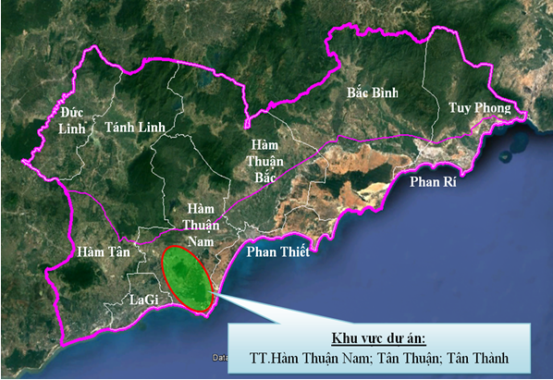

1. Vị trí Tiểu dự án
2. Tiểu dự án là một phần mở rộng của hệ thống thủy lợi Sông Móng/Ba Bàu trong lưu vực sông Sông Cà Ty. Nằm ở phía tây của tỉnh Bình Thuận, cách Phan Thiết khoảng 35 km về phía Tây. Nguồn nước chính cho tiểu dự án là hồ chứa Sông Móng qua kênh chuyển nước Đu Đủ - Tân Lập mới hoàn thành. Tuy nhiên, nước ngầm hiện đang được sử dụng chủ yếu để tưới cho cây trồng trong khu vực.
3. Công trình hồ chứa Sông Móng bắt đầu từ tháng 11 năm 2007 và hoàn thành vào tháng 6 năm 2011, cấp nước cho khu tưới 1.490 ha gần hồ chứa. Dòng chảy từ Sông Móng vào hồ Ba Bàu cấp cho một khu vực tưới 2.900 ha. Ngoài ra, hồ Sông Móng được thiết kế để hỗ trợ chuyển nước vào hệ thống hồ chứa Đu Đủ và sau đó trở lại hồ chứa Tân Lập thông qua một loạt kênh rạch. Các kênh chuyển nước đã hoàn thành gần đây nhưng còn thiếu cơ sở hạ tầng cho diện tích tưới 1.200 ha cây công nghiệp dài ngày. Tiểu dự án liên quan đến phần mở rộng vùng tưới của các kênh bao gồm 1.960 ha thanh long ở khu vực Tân Thuận.
4. Một hệ thống tưới tự chảy sẽ được cung cấp từ hồ chứa Tân Lập hiện có. Từ thượng lưu đến hạ lưu, khu tưới sẽ được cung cấp bởi một đường ống nằm giữa trung tâm và ba đường ống dẫn chính liên kết với nhau.
5. Khu hưởng lợi của dự án nằm trải dài trên 03 xã Tân Lập, xã Tân Thuận, xã Tân Thành (trong đó: xã Tân Thành thuộc vùng trung du) và 01 thị trấn Thuận Nam. Đối tượng hưởng lợi là những người nông dân sản xuất thanh long trong vùng dự án.

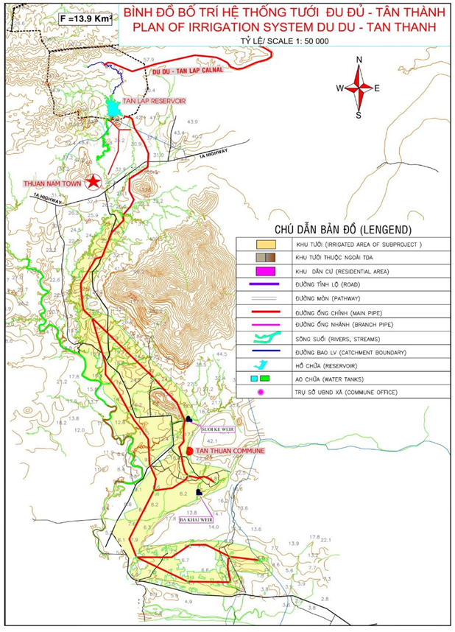

1. Sơ đồ bố trí tiểu dự án Đu Đủ-Tân Thành
2. Dự án Kênh Đu Đủ - Tân Thành đã được UBND tỉnh phê duyệt dự án đầu tư tại 1745/QĐ-UBND ngày 06/7/2018 và phê duyệt điều chỉnh dự án đầu tư tại Quyết định 1109/QĐ-UBND ngày 15/5/2020. Việc thay đổi về thiết kế bản vẽ thi công nhằm đảm bảo các yếu tố kỹ thuật, lựa chọn phương án cấp nước mạch vòng kết hợp mạch đơn. Phương án tuyến giai đoạn này vẫn giữ nguyên theo giai đoạn dự án, chỉ có xê dịch tim tuyến tại một số vị trí cục bộ so với tim tuyến trong giai đoạn dự án để tránh các công trình xây dựng phát sinh mới (nhà dân, nhà kho).
3. Mạng lưới phải đảm bảo cung cấp đủ lưu lượng tới mọi đối tượng dùng nước dưới áp lực yêu cầu và chất lượng tốt, cung cấp nước thường xuyên, liên tục, chắc chắn tới mọi đối tượng dùng nước trong phạm vi thiết kế. Phải thiết kế sao cho chi phí xây dựng và quản lý mạng lưới cũng như mọi công trình liên quan tới nó là rẻ nhất. Đi vào giữa các khu tưới để thuận lợi bố trí các kênh cấp dưới, tổng chiều dài các tuyến ống là ngắn nhất và lợi nhất về mặt thủy lực. Tuyến đi sát vào các tuyến đường hiện có trong khu tưới để thuận lợi cho công tác thi công, giải phóng mặt bằng và quản lý vận hành sau này. Các tuyến phải vạch theo đường ngắn nhất, tránh các chướng ngại như ao hồ, nhà dân, khu di tích, danh thắng, nghĩa địa, đường sắt, khu bảo tồn quốc gia. Toàn bộ tuyến ống xây dựng TDA không đi qua Khu vực bảo tồn thiên nhiên Tà Kú. Khoảng cách từ TDA đến chân núi Tà Cú thuộc khu bảo tồn Quốc gia khoảng 1000m.

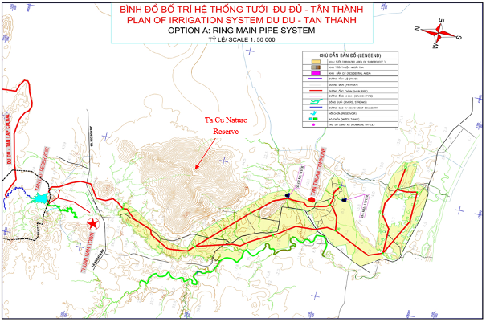

1. Sơ đồ TDA Đu Đủ-Tân Thành so với khu vực bảo tồn thiên nhiên Tà Kú

***Tóm tắt nội dung phương án công trình được duyệt:***

1. Cấp công trình: Căn cứ vào nhiệm vụ công trình tưới 1.960 ha theo QCVN 04-05/BNNPTNT kênh chính thuộc công trình cấp IV. Tuổi thọ công trình: T=50 năm.
2. **Quy mô công trình:**

**13.1 Cửa lấy nước từ hồ Tân Lập:** Vị trí xây dựng tại đập phụ hồ Tân Lập. Quy mô, thông số kỹ thuật chính như sau: Lưu lượng thiết kế Qtk = 1,1 m3/s. Cửa vào thượng lưu: Chiều dài 9,25 m, cao trình đáy +40.00 m, kết cấu bê tông đá 1x2 M200. Thân: Bằng ống buy ly tâm đúc sẵn 120cm, chiều dài 12 m, cao trình đáy (+40.00 ÷ +39.50) m. Bể điều áp: Bố trí sau thân cống, kích thước BxLxH = (2,3x3x6,25) m, cao trình đáy +39,00 m, kết cấu BTCT đá 1x2 M250.

**13.2 Đường thi công kết hợp quản lý.**

Tổng chiều dài là L = 31.852,44m (so với thiết kế ban đầu tăng 1,26km) với các thông số kỹ thuật chủ yếu như sau:

- Cấp hạng: Đường GTNT loại B

- Vận tốc thiết kế: 20km/h

- Thông số mặt cắt ngang đường:

+ Bề rộng nền đường: Bnền = 4,5 m

+ Bề rộng mặt đường: Bmặt = 3,0 m

+ Bề rộng lề đường: Blề = 2x0,75m

+ Độ dốc ngang mặt đường: i= + 2,0%

Kết cấu mặt đường*:* Bằng đất, đắp bù vênh nền đường bằng đất cấp III chọn lọc, lu lèn với hệ số đầm chặt K = 0,9.

**13.3 Tuyến ống:**

**\* Tuyến ống:** Chiều dài L = 32.650,72m (So với thiết kế ban đầu, tăng 1m) . Vật liệu đường ống HDPE

1. Tổng hợp tuyến ống của tiểu dự án

|  |  |  |  |  |
| --- | --- | --- | --- | --- |
| **Tên tuyến ống** | **Chiều dài (m)** | **Đường kính ống (mm)** | **Lưu lượng chảy trong ống (l/s)** | **Diện tích tưới (ha)** |
| K0-J1 | 3.924,73 | 1.000 | 1.097,60 | Dẫn nước cấp cho toàn tuyến ống |
| J1-J2 | 3.829,94 | 900 | 1.023,55 | 261,61 |
| J2-J3 | 2.743,45 | 800 | 588,83 | 187,38 |
| J3-J4 | 3.557,66 | 710 | 244,93 | 243,31 |
| J2-J5 | 3.365,55 | 500 | 129,72 | 226,65 |
| J5-J6 | 2.705,58 | 450 | 468,43 | 185,47 |
| J4-J6 | 1.227,10 | 560 | 307,75 | 83,79 |
| J6-J7 | 2.349,64 | 630 | 351,68 | 160,88 |
| J7-J8 | 1.799,95 | 400 | 104,12 | 122,78 |
| J8-J9 | 1.342,50 | 355 | 62,40 | 91,98 |
| J7-J10 | 1.784,61 | 450 | 142,72 | 121,82 |
| J10-J11 | 1.340,63 | 400 | 82,97 | 91,44 |
| J11-J9 | 846,95 | 315 | 15,18 | 57,85 |
| J9-J12 | 921,54 | 200 | 17,39 | 62,82 |
| J4-J13 | 910,89 | 200 | 17,56 | 62,22 |
| **Tổng cộng** | **32.650,72** |  |  | **1.960** |

*Nguồn: Thuyết minh và bản vẽ thiết kế chi tiết TDA Đu Đủ-Tân Thành (06/2021)*

**\* Công trình trên tuyến ống:** Đầu tư xây dựng 248 công trình (giảm 12 công trình so với thiết kế ban đầu) trên tuyến ống dẫn nước tưới làm nhiệm vụ xả cặn, xả khí trong ống, điều tiết nước, cấp nước vào khu tưới, tiêu thoát lũ qua đường ống, phục vụ giao thông đi lại, bao gồm: 7 xi phông kết hợp hố van xả cặn; 10 xi phông qua suối; 26 hố van xả khí; 09 hố van khóa; 179 hố van cấp nước; 16 cống qua đường. Kết cấu chính bằng của các công trình như sau:

+ Hố van đồng hồ đầu tuyến: có kết cấu bản đáy và thành bằng BTCT đổ tại chỗ M200 đá 1x2, bên trong bố trí đồng hồ đo lưu lượng tổng, phía trên bố trí tấm đan BTCT M200 đậy hố van.

+ Hố van khóa: có kết cấu bản đáy và thành bằng BTCT đổ tại chỗ M200 đá 1x2, bên trong bố trí van khóa trên tuyến chính, phía trên bố trí tấm đan BTCT M200 đậy hố van.

+ Hố van xả khí: có kết cấu bản đáy và thành bằng BT đổ tại chỗ M200 đá 1x2, bên trong bố trí van xả khí D50, van bi inox mặt bích D50, phía trên bố trí tấm đan BTCT M200 đậy hố van.

+ Hố van xả cặn: có kết cấu bản đáy và thành bằng BTCT đổ tại chỗ M200 đá 1x2, bên trong bố trí van đóng mở phục vụ xả cặn, phía trên bố trí tấm đan BTCT M200 đậy hố van.

+ Xi phông vượt qua suối : đường ống được hạ thấp hơn đáy suối trên các bệ đỡ BTCT, phía trên ống được bảo vệ bằng bê tông M200 đá 1x2 dày 18cm trên ống, riêng phần đường dày 22cm.

+ Cống qua đường : ống HDPE được đặt trong ống bê tông ly tâm đúc sẵn trên bệ đỡ BTCT.

+ Hố van điểm lấy nước : có kết cấu bản đáy và thành bằng BT đổ tại chỗ M200 đá 1x2, bên trong bố trí van xả khí D25, van bi inox D25, lọc Y và đồng hồ đo nước; phía trên bố trí tấm đan BTCT M200 đậy hố van.

1. Tổng hợp thông số kỹ thuật các hạng mục công trình

| Tên tuyến ống | Cửa lấy nước đầu tuyến | Xi phong và hố xả cặn | Xi phong | Cống qua đường | Hố van xả khí | Hố van chia nước | Hố van khóa |
| --- | --- | --- | --- | --- | --- | --- | --- |
|  | Hm | Hm | Hm | Hm | Hm | Hm | Hm |
| K0-J1 | 1 | 1 | 2 | 1 | 2 |  |  |
| J1-J2 |  | 2 | 1 | 4 | 2 | 24 |  |
| J2-J3-J4 |  | 2 | 4 | 4 | 5 | 38 | 1 |
| J4-J6 |  |  |  |  |  | 8 | 1 |
| J4-J13 |  |  |  | 1 | 2 | 6 | 1 |
| J2-J5-J6 |  | 2 | 2 | 2 | 5 | 37 | 2 |
| J6-J7 |  |  |  | 1 |  | 15 |  |
| J7-J8-J9 |  |  |  | 1 | 4 | 20 | 2 |
| J7-J10-J11-J9 |  |  | 1 | 2 | 5 | 25 | 2 |
| J9-J12 |  |  |  |  | 1 | 6 |  |
| **Tổng** | **1** | **7** | **10** | **16** | **26** | **179** | **9** |

*Nguồn: Thuyết minh và bản vẽ thiết kế chi tiết TDA Đu Đủ-Tân Thành (06/2021)*



1. Mặt cắt ngang điển hình tuyến ống+tuyến đường quản lý

* **13.4 Nhà quản lý hệ thống:** Nhà cấp IV. diện tích xây dựng 157.5 m2 **(**không thay đổi so với thiết kế ban đầu). vị trí xây dựng đặt tại đầu mối hồ Tân Lập. Kết cấu cột. trụ BTCT; móng xây đá chẻ; tường xây gạch không nung; xà gồ bằng thép hộp. mái lợp tôn giả ngói.
* **13.5 Hệ thống thiết bị và công nghệ SCADA** (không thay đổi so với thiết kế ban đầu):Đầu tư mua sắm hệ thống thiết bị và công nghệ SCADA ứng dụng phần mềm để thực hiện các chức năng: Giám sát. điều khiển và thu thập số liệu phục vụ công tác quản lý. vận hành công trình.

1. Tổng hợp thông số kỹ thuật các hạng mục công trình

| **TT** | **Hạng mục** | **Đơn vị** | **Thông số công trình** | |
| --- | --- | --- | --- | --- |
| **Theo Quyết định phê duyệt số 1745/QĐ-UBND** | **Thông số đề nghị điều chỉnh ở giai đoạn TKBVTC** |
| **I** | **THÔNG SỐ CHUNG** |  |  |  |
| 1 | Cấp công trình |  | IV | IV |
| 2 | Diện tích tưới | ha | **1960** | **1960** |
| **II** | **QUI MÔ CÁC HẠNG MỤC** |  |  |  |
| **2.1** | **Cửa lấy nước từ hồ Tân Lập** | **ha** |  |  |
| **-** | Lưu lượng thiết kế Qtk | m3/s | 1.1 | 1.1 |
| **-** | Cửa vào thượng lưu |  |  |  |
| **+** | Cao trình đáy | m | 40 | 40 |
| **+** | Chiều dài | m | 9.25 | 9.25 |
| **+** | Kết cấu bê tông |  | 1x2 M200 | 1x2 M200 |
| **-** | Cửa điều tiết |  | Khung thép mặt thép tấm, vận hành đóng mở V10 tự động (hoặc bằng tay | Khung thép mặt thép tấm, vận hành đóng mở V10 tự động (hoặc bằng tay |
| **-** | Lưới chắn rác |  | Không có |  |
| **+** | Số lượng | Tấm | 0 | 2 |
| **+** | Rộng* Cao | m | 0 | 1.5*2 |
| **2.2** | **Hạng mục Đường kết hợp quản lý** |  |  |  |
| **-** | Bề trộng nền đường | m | 4.5 | 4.5 |
| **-** | Bề rộng mặt đường | m | 4.5 | 3 |
| **-** | Bề rộng lề đường | m | 0 | 2*0.75 |
| **-** | Bề độ dày | Cm | 25 | 25 |
| **-** | Vận tốc thiết kế | Km/h | 20 | 20 |
| **2.3** | **Hạng mục tuyến ống dẫn nước** |  |  |  |
| **+** | Xi phông |  | 14 | 10 |
| **+** | Hố van xả cặn |  | 17 | 17 |
| **+** | Hố van xả khí |  | 28 | 26 |
| **+** | Hố van khóa |  | 09 | 09 |
| **+** | Hố van cấp nước |  | 179 | 179 |
| **+** | Xi phông qua suối |  | 17 | 17 |
| **+** | Cống Qua đường |  | 10 | 16 |
| **2.4** | **Hệ thống SCADA** |  | **Không thay đổi** | |

Như vậy, so với thiết kế ban đầu, TDA tăng 1,26km đường thi công quản lý, tăng 1m tuyến ống và giảm 12 công trình trên tuyến ống

## Đối tượng chịu ảnh hưởng

1. Tuyến kênh dự án đi qua vùng trồng Thanh Long của huyện Hàm Thuận Nam. Tuy nhiên hầu hết đường ống được chôn ngầm ở dải đất trống giữa các hàng cây nên giảm thiểu thiệt hại về cây trồng. Không có nhà cửa hoặc vật kiến trúc và công trình phụ bị ảnh hưởng. Không có hộ nào phải di dời. Chi tiết về các tác động như dưới đây:
2. Vị trí chịu ảnh hưởng của tiểu dự án

|  |  |  |  |  |
| --- | --- | --- | --- | --- |
| **TT** | **Đối tượng chịu ảnh hưởng** | **Vị trí** | **Tác động** | **Hình ảnh** |
| 1 | Tổng số có 2156 người bị ảnh hưởng. 534 hộ. 5 hộ nghèo | Tân Lập, Tân Thuận, Tân Thành và TT Thuận Nam | Nguồn nước cấp phục trồng Thanh Long trong một số giai đoạn cần cắt nước thi công. tác động về đất. về cây trồng. |  |
| 2 | Đường đất liên thôn xã | Nhiều vị trí dọc từ đầu đến cuối tuyến kênh dự kiến xây dựng | Có thể phải làm đường tạm để thi công cống qua đường |  |
| 3 | Đường Quốc lộ 1A | Băng cắt qua QL1A. gần trụ mốc lộ giới Km1731+145 | Việc thi công cống qua đường có thể phải rào chắn gây ra hạn chế tốc độ giao thông. |  |
| 4 | Kênh hiện trạng Tân Lập. Tân Thuận. Tân Thành. TT Thuận Nam | Nhiều vị trí dọc từ đầu đến cuối tuyến kênh dự kiến xây dựng | Phải chặn dòng. ngắt nước tạm thời để phục vụ thi công |  |
| 5 | Diện tích trồng 1082 cây thanh long gồm: 661 cây bạch đàn và 830 m2 cây sắn | 3 xã Tân Lập. Tân Thuận, Tân thành và TT Thuận Nam | Bị mất do lắp đặt đường ống. |  |

## Vốn đầu tư

1. Tổng mức đầu tư: **348.820.695.366** đồng (Ba trăm bốn mươi tám tỷ. tám trăm hai mươi triệu. sáu trăm chín mươi lăm nghìn. ba trăm sáu mươi sáu đồng*).* Nguồn vốn đầu tư là vốn vay ADB. vốn đối ứng ngân sách tỉnh. Trong đó:
2. Bảng tổng hợp kinh phí của TDA

| **TT** | **Khoản mục chi phí** | **Thành tiền** |
| --- | --- | --- |
|
|  |
| I | Chi phí bồi thường GPMB. hỗ trợ tái định cư | 24.173.000.000 |
| II | Chi phí xây dựng | 218.345.132.806 |
| III | Chi phí thiết bị | 16.500.000.000 |
| IV | Chi phí quản lý dự án | 3.599.535.399 |
| V | Chi phí tư vấn đầu tư xây dựng | 12.975.730.677 |
| VI | Chi phí khác | 19.480.906.978 |
| VII | Chi phí dự phòng | 36.329.534.844 |
| VIII | Các khoản chi phí thuộc Hợp phần 3 | 1.271.250.000 |
| IX | Các khoản chi phí hoạt động chung | 5.847.750.000 |
| X | Lãi được gốc hóa | 10.297.854.661 |
|  | **TỔNG CỘNG** | **348.820.695.366** |

*Nguồn: Thuyết minh và bản vẽ thiết kế chi tiết TDA Đu Đủ-Tân Thành (06/2021)*

## Nguồn cung cấp nguyên vật liệu thi công

1. Công trình có dạng tuyến trải dài trên 3 xã và 01 thị trấn vật liệu xây dựng chủ yếu là đất do điạ chất tuyến kênh đi qua chủ yếu là cát hạt thô đến mịn và đất sét trên đoạn đầu của kênh nên đất sau khi đào được sử dụng lại để đắp. Cát. xi măng. xăng. dầu các loại được mua tại Trung tâm huyện huyện Hàm Thuận Nam cách hiện trường xây lắp trung bình 5 km. Sắt thép được mua tại Phan Thiết cách hiện trường xây lắp trung bình 33km, đá dăm các loại được mua tại mỏ Mỏ đá Núi Nhọn cách hiện trường xây lắp trung bình (5-15) km.
2. Tiểu dự án không khai thác mỏ nguyên vật liệu riêng và tất cả các loại nguyên vật liệu. thiết bị đều được cung cấp từ thị trường trong và ngoài nước được vận chuyển bằng đường bộ đến công trình gồm:
3. Bảng tổng hợp nguồn cung cấp nguyên vật liệu thi công của TDA (Gói BT-W-02)

|  |  |  |  |  |
| --- | --- | --- | --- | --- |
| **TT** | **Vật liệu** | **Nơi cung cấp** | **Quãng đường di chuyển** | **Khả năng đáp ứng** |
| 1 | Đá dăm | Mỏ đá Núi Nhọn. huyện hàm Thuận Nam | Trung bình 5Km | Được cấp phép hoạt động theo Giấy phép khai thác khoáng sản số 2038/GP-UBND ngày 8/8/2018 của tỉnh Bình Thuận |
| 2 | Đất đắp | Mỏ Đất Phan Vũ. huyện hàm Thuận Nam | Trung bình 5Km |
| 3 | Thép | Tại Phan thiết | Trung bình 33Km |  |
| 4 | Xăng dầu | huyện Hàm Thuận Nam | Trung bình 3-5Km |  |
| 5 | Các loại vật tư khác | huyện Hàm Thuận Nam | Trung bình 17Km |  |

*Nguồn: Thuyết minh và bản vẽ thiết kế chi tiết TDA Đu Đủ-Tân Thành (06/2021)*

1. Bảng tổng hợp nguồn cung cấp nguyên vật liệu thi công của TDA (Gói BT-W-03)

|  |  |  |  |  |
| --- | --- | --- | --- | --- |
| **TT** | **Vật liệu** | **Nơi cung cấp** | **Quãng đường di chuyển** | **Khả năng đáp ứng** |
| 1 | Đá dăm | Mỏ đá Núi Nhọn. huyện hàm Thuận Nam | Trung bình 15Km | Được cấp phép hoạt động theo Giấy phép khai thác khoáng sản số 2038/GP-UBND ngày 8/8/2018 của tỉnh Bình Thuận. |
| 2 | Đất đắp | mỏ Đất Phan Vũ. huyện hàm Thuận Nam | Trung bình 16Km |
| 3 | Thép | Tại Phan thiết | Trung bình 15Km |  |
| 4 | Xăng dầu | huyện Hàm Thuận Nam | Trung bình 3-5km |  |
| 5 | Các loại vật tư khác | huyện Hàm Thuận Nam | Trung bình 17Km |  |

*Nguồn: Thuyết minh và bản vẽ thiết kế chi tiết TDA Đu Đủ-Tân Thành (06/2021)*

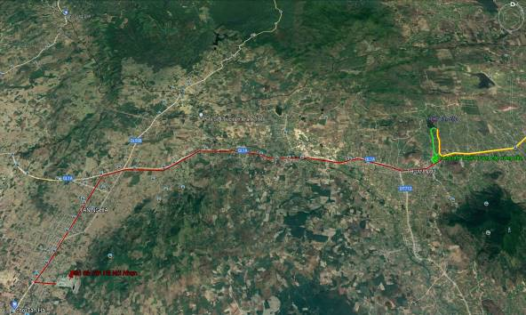

1. Tuyến vận chuyển đá đến công trình đầu mối

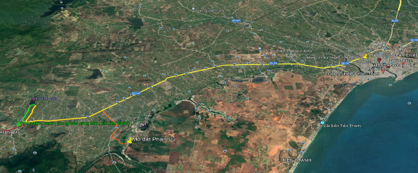

1. Tuyến vận chuyển Thép đến công trình đầu mối

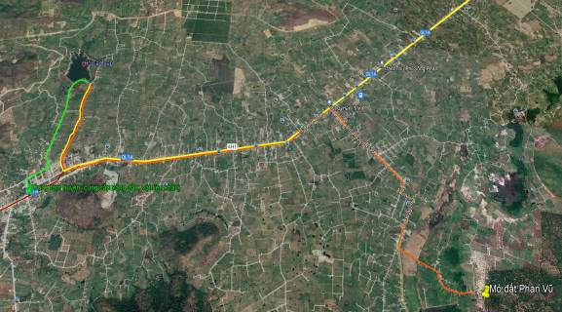

1. Tuyến vận chuyển đất đến công trình đầu mối

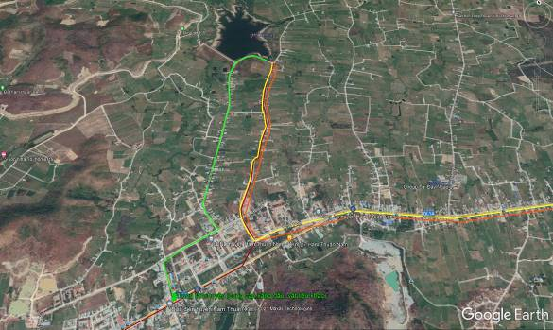

1. Tuyến vận chuyển Xăng dầu và vật liệu khác đến công trình đầu mối

## Lán trại công nhân và kho chứa vật liệu xây dựng

1. Nhà ở. lán trại và kho xưởng được xây dựng theo hình thức nhà tạm. vị trí xây dựng dự kiến nằm dọc tuyến kênh. diện tích đất xây dựng làm lán trại thuộc phần đất thu hồi tạm thời. Sau khi công trình hoàn thành. nhà thầu tư tháp dỡ lán trại. kho bãi hoàn trả mặt bằng cho người dân.
2. Thiết lập VP điều hành (khi lán trại): công trình trải dài trên tuyến được chia thành 2 gói thầu nên bố trí 2 khu lán trại : 1 tại cụm đầu mối và 1 tại điểm gần đường nhựa đi Tân Thuận đối diện đồi độc lập bên nhánh trái là vị trí trung tâm của gói thầu 2.
3. Bảng tổng hợp diện tích lán trại công nhân của TDA

| **TT** | **Nội dung sử dụng** | **Diện tích (m2)** |
| --- | --- | --- |
| 1 | Ban chỉ huy công trường | 292 |
| 2 | Phòng ở. lán trại công nhân |
| 3 | Phòng làm việc chủ đầu tư |
| 4 | Nhà ăn |
| 5 | Nhà để xe |
| 6 | Nhà tắm |
| 7 | Nhà vệ sinh |
| 8 | Phòng thì nghiệm hiện trường | 107 |
| 9 | Bãi vật liệu |
| 10 | Kho dụng cụ |
| 11 | Kho xăng dầu |
| 12 | Nhà thường trực bảo vệ | 9 |

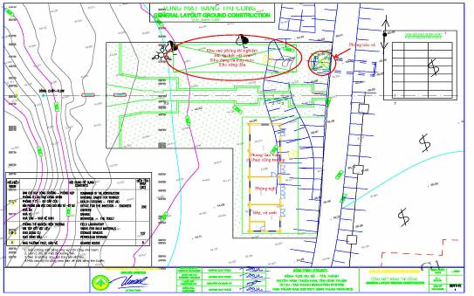

1. Vị trí bố trí công trình phụ trợ

## Điện nước và nhiên liệu phục vụ thi công

1. Nguồn điện phục vụ thi công: do nguồn điện dùng cho công trường thường là điện 3pha. các công trường gần đường nhựa và đường điện đáp ứng được yêu cầu này. Một vài điểm xa đường điện 3 pha nên phải sử dụng điện máy phát thì ít nhất mỗi gói thầu có 1 máy phát.
2. Nguồn nước cho thi công: khu vực này về mùa khô rất khan hiếm nước nên phải mua nước từ nơi khác tới. chỉ riêng gói thầu 1 gần hồ Tân Lập nên nước cho thi công dễ dàng hơn.
3. Vật tư. vật liệu phục vụ thi công: nhà thầu phải lên kế hoạch huy động vật tư, vật liệu phục vụ thi công.

## Vị trí bãi thải vật liệu xây dựng

1. Lượng đất dư này sẽ được tính toán lại để cân bằng đào đắp và xây dựng công trình đường dọc tuyến ống ở giai đoạn TKKT-BVTC. Sau khi thí nghiệm, đất đào đủ điều kiện để đắp sẽ được tận dụng đắp hoàn trả, đối với khối lượng đất không đủ tiêu chuẩn sẽ vận chuyển đến bãi đổ thải của dự án cách công trình khoảng 3km bằng ô tô tự đổ 10T. Các thông số của bãi thải như sau:
   * Vị trí: Bãi thải Minh Đức, Thị trấn Thuận Nam, huyện Thuận Nam; được sử dụng để đổ thải cho các dự án xây dựng trên địa bàn huyện (Thuỷ lợi và giao thông).
   * Diện tích: 9,32ha (tương đương 93.200m2).
   * Khả năng tiếp nhận: có thể chứa được 84.560 m3. Như vậy, bãi thải có đủ khả năng tiếp nhận tất cả chất thải, đất thừa của TDA;
   * Chủ sở hữa: đất công của Thị trấn Thuận Nam;
   * Hiện trạng sử dụng: chủ yếu là bãi cỏ và cây dại, cách xa khu dân cư và không có các khu vực nhạy cảm xung quanh. Xung quanh bãi đổ thải chú yếu là cây Thanh Long, không có người dân sinh sống và không ảnh hưởng môi trường khu vực;
   * Đường vào bãi thải (đường sỏi đỏ), không vướng nhà dân, cự ly vận chuyển trung bình khoảng từ 0,6m đến 3Km.

Chi tiết về bãi đổ thải xem trong phụ lục 1 (Biên bản xác định vị trí bãi đổ thải ngày 20/4/2021 giữa Ban QLDA đầu tư Xây dựng các Công trình NN&PTTN Bình Thuận và UBND thị trấn Thuận Nam).

1. Khối lượng đất đào, đắp trong quá trình thi công được trình bày trong bảng sau. Đất đào được cân đối để đắp nền. Chỉ mua đất cát bồi nền đắp ống.
2. Khối lượng đất dư phải đổ thải

|  |  |  |  |  |
| --- | --- | --- | --- | --- |
| **Hạng mục** | **Đất đắp (m3)** | **Đất đào (m3)** | **Đất dư (m3)** | **Đất dư (tấn)** |
| Tuyến ống C1 J2 | 17.397 | 22.441 | 2.782 | 4.173 |
| Tuyến ống J2 J5 J6 | 20.227 | 25.820 | 2.963 | 4.445 |
| Tuyến ống J4 J13 | 2.408 | 3.235 | 514 | 771 |
| Tuyến ống J4 J6 | 4.385 | 5.618 | 663 | 995 |
| Tuyến ống J6 J7 | 8.884 | 12.660 | 2.620 | 3.930 |
| Tuyến ống J7 J10 J11 J9 | 11.759 | 14.676 | 1.388 | 2.082 |
| Tuyến ống J7 J8 J9 | 9.645 | 12.527 | 1.628 | 2.442 |
| Tuyến ống J9 J12 | 2.434 | 3.456 | 706 | 1.059 |
| Tuyến ống K0 J1 | 20.823 | 29.028 | 5.498 | 8.247 |
| Tuyến ống J2 J3 J4 | 27.040 | 34.658 | 4.102 | 6.153 |
| **TỔNG** | **125.002** | **164.119** | **22.864** | **34.296** |

*Nguồn: Thuyết minh và bản vẽ thiết kế chi tiết TDA Đu Đủ-Tân Thành (06/2021)*

1. Khối lượng các nguyên vật liệu xây dựng cần vận chuyển

| **TT** | **Hạng mục** | **Đơn vị** | **Tổng KL (m3)** | **Tỷ trọng** | **Tổng KL (tấn)** |
| --- | --- | --- | --- | --- | --- |
| 1 | Đá xây vữa các loại | m3 | 3.057,82 | 1,5 | 4.586,73 |
| 2 | Bê tông các loại | m3 | 2.640,95 | 2,2 | 5.810,09 |
| 3 | Đá dăm các loại | m3 | 424,1 | 1,5 | 636,15 |
| 4 | Đất dư | m3 | 22.864 | 1,5 | 34.296 |

*Ghi chú:*

* *Tỷ trọng của một số nguyên vật liệu theo Phụ lục Trọng lượng đơn vị vật liệu ban hành kèm theo Công văn số 1784/BXD-VP ngày 16 tháng 8 năm 2007 của Bộ Xây dựng.*

# TỔ CHỨC THỤC HIỆN KẾ HOẠCH QUẢN LÝ MÔI TRƯỜNG

Các cơ quan liên quan đến quản lý môi trường đã được xác định. bao gồm:

* UBND tỉnh Bình Thuận là Cơ quan điều hành và Ban Quản lý dự án đầu tư xây dựng các công trình nông nghiệp và phát triển nông thôn tỉnh Bình Thuận là Cơ quan thực hiện.
* Ban Quản lý dự án đầu tư xây dựng các công trình nông nghiệp và phát triển nông thôn tỉnh Bình Thuận nhận được sự hỗ trợ của Đơn vị tư vấn giám sát (giám sát thiết kế và xây dựng các hợp phần của Tiểu dự án).
* Đơn vị Khiếu nại Công cộng của Dự án (PPCU) sẽ được thành lập trực thuộc Ban Quản lý dự án đầu tư xây dựng các công trình nông nghiệp và phát triển nông thôn tỉnh Bình Thuận để thực hiện Cơ chế giải quyết khiếu nại (GRM) của dự án.
* Nhà thầu xây dựng.

Tổ chức được đề xuất cho EMP dựa trên tổ chức chung này và được tóm tắt như sau:

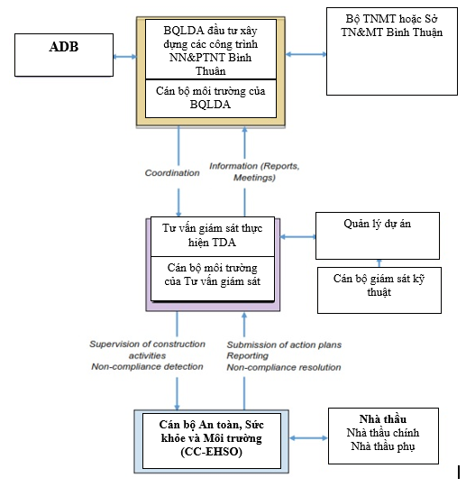

Hình 3.1. Tổ chức thực hiện kế hoạch quản lý môi trường (EMP)

1. BQLDA đầu tư xây dựng các công trình NN&PTNT Bình Thuận: sẽ cử ít nhất một nhân viên (PMU-EO) giám sát các biện pháp bảo vệ môi trường bao gồm tất cả các khía cạnh liên quan đến môi trường (i) giám sát chung các hoạt động được thực hiện trước. trong và sau khi xây dựng tiểu dự án và (ii) phối hợp với các bên liên quan khác bao gồm các Cơ quan Chính phủ và các tổ chức phi chính phủ (Tổ chức Phi Chính phủ) có liên quan. Vai trò của BQLDA như sau:

*Giai đoạn chuẩn bị dự án (trước khi xây dựng)*

* Chỉ định ít nhất một nhân viên (PMU-EO) giám sát các biện pháp bảo vệ môi trường.
* Phối hợp với các bên liên quan xác định các biện pháp môi trường ở cấp độ thiết kế chi tiết và chuẩn bị các nghĩa vụ môi trường tương ứng của các nhà thầu như các Thông số chung và riêng trong Hồ sơ mời thầu.
* Tham gia đánh giá hồ sơ dự thầu và đàm phán với nhà thầu về tất cả các khía cạnh môi trường.
* Phối hợp với ADB để đảm bảo việc tuân thủ các yêu cầu cụ thể về môi trường.
* Đảm bảo với các bên liên quan. việc giám sát và phối hợp tất cả các cuộc tham vấn được thực hiện với người dân địa phương trước khi bắt đầu xây dựng công trình.
* Chuẩn bị và đệ trình lên ADB các báo cáo giám sát 6 tháng một lần với sự hỗ trợ của Tư vấn giám sát thực hiện TDA (PISC).

*Giai đoạn xây dựng:*

* Đảm bảo phối hợp các hoạt động với Tư vấn giám sát thực hiện TDA.
* Tham gia điều phối các cuộc họp về môi trường với các đại diện bên liên quan. từ các nhân viên của Tư vấn giám sát và các nhà thầu.
* Phối hợp chặt chẽ với MONRE hoặc DONRE. với lãnh đạo địa phương (Tỉnh. huyện và xã).
* Đảm bảo chuẩn bị và phê duyệt Kế hoạch quản lý môi trường của nhà thầu thi công (CEMP) cho mọi gói thầu xây dựng trước khi thi công.
* Chuẩn bị và gửi các báo cáo 6 tháng/lần cho ADB với sự hỗ trợ của Tư vấn giám sát.

*Giai đoạn vận hành:*

* 12 tháng sau khi kết thúc xây dựng Tiểu Dự án. Đơn vị tiếp nhận Tiểu dự án sẽ chịu trách nhiệm thực hiện các biện pháp giảm thiểu và chương trình giám sát trong giai đoạn vận hành của hai công trình bổ sung được nêu trong IEE/uEMP.
* Ban QLDA có trách nhiệm lập báo cáo giám sát môi trường hàng năm (cho đến khi ADB ban hành Báo cáo hoàn thành dự án) bao gồm việc thực hiện các biện pháp giảm thiểu và chương trình giám sát và trình báo cáo cho ADB xem xét và thông quan trước khi công bố báo cáo trên trang web của ADB.

1. Trước khi kết thúc Dự án. PMU-EO sẽ phải:

* Đảm bảo việc phối hợp với Sở NN&PTNT Bình Thuận sau khi xây dựng để thực hiện các hoạt động quan trắc môi trường.
* Đảm bảo hoàn thành có hiệu quả các biện pháp cải tạo môi trường các khu vực được sử dụng tạm thời trong quá trình thi công.
* Thực hiện đánh giá sau xây dựng và báo cáo kết quả đánh giá thông qua SEMR.

1. Tư vấn Giám sát Tiểu Dự án: sẽ bố trí một cán bộ Môi trường nhằm hỗ trợ Ban QLDA về tất cả các hoạt động liên quan đến lập báo cáo quản lý môi trường, cung cấp đào tạo về môi trường cho BQLDA - Cán bộ và nhà thầu, giám sát, theo dõi việc thực hiện EMP và lập báo cáo giám sát môi trường 6 tháng/lần trong giai đoạn trước khi xây dựng, trong khi xây dựng và báo cáo giám sát môi trường hàng năm cho năm đầu tiên của giai đoạn vận hành Tiểu Dự án. Cán bộ Môi trường được hỗ trợ bởi các kỹ sư, kỹ thuật viên và thanh tra công trường chịu trách nhiệm về các vấn đề về môi trường liên quan trực tiếp đến các hoạt động xây dựng và các vấn đề xã hội liên quan đến sức khỏe và an toàn trên công trường. khiếu nại của người dân. bất kỳ xáo trộn hoặc tác động có hại nào mà họ phải chịu. yêu cầu bồi thường cho các ảnh hưởng tạm thời liên quan đến các hoạt động xây dựng và liên lạc với chính quyền địa phương hoặc đại diện của các cơ quan. Vai trò của Tư vấn giám sát như sau:

* Chỉ định Chuyên gia về Bảo vệ Môi trường.
* Khi bắt đầu Hợp đồng Dự án. Tư vấn giám sát sẽ đào tạo cho PMU-EO. các cán bộ khác của BQLDA và các nhà thầu về nội dung của báo cáo ĐTM Việt Nam. báo cáo IEE/uEMP và các nghĩa vụ EMP. tổ chức của BQLDA về quản lý môi trường.
* Chuẩn bị tài liệu mẫu báo cáo cần thiết cho PMU-EO để lập báo cáo giám sát 6 tháng.
* Lập báo cáo môi trường và an toàn hàng tháng để giám sát việc thực hiện CEMP.
* Hỗ trợ cho Điều khoản tham chiếu (ToR) và chuẩn bị hợp đồng để giám sát môi trường (chất lượng không khí. tiếng ồn và nước) được thực hiện bởi phòng thí nghiệm do BQLDA chỉ định.
* Hỗ trợ BQLDA xem xét và phê duyệt các CEMP do nhà thầu lập.

*Vai trò của Cán bộ môi trường của Tư vấn giám sát (PISC-ES)*

* Hỗ trợ PMU-EO thực hiện EMP.
* Đảm bảo rằng tất cả các CEMP do nhà thầu chuẩn bị sẽ được đệ trình và được phê duyệt trước khi bắt đầu thi công.
* Giám sát xem các nghĩa vụ về môi trường của Nhà thầu có được tuân thủ một cách hiệu quả trên công trường hay không và tham khảo Tư vấn giám sát - Quản lý dự án để biết bất kỳ trường hợp không tuân thủ nào được phát hiện để có biện pháp chính thức.
* Đảm bảo thực hiện các EMP cho Dự án.
* Báo cáo mọi trường hợp không giám sát được và đảm bảo rằng nhà thầu xây dựng có liên quan sẽ khắc phục trong thời hạn quy định.
* Tham gia các cuộc họp giám sát hiện trường và lập báo cáo giám sát môi trường hàng tháng bao gồm tất cả các hợp phần của tiểu dự án.
* Chuẩn bị một danh sách kiểm tra EHS. mẫu để giám sát việc thực hiện EMP của các Nhà thầu sẽ được CC-EHSO điền vào hàng tuần. Danh sách kiểm tra sẽ là nguồn tham khảo để lập các báo cáo giám sát môi trường khác.
* Đảm bảo việc thực hiện thường xuyên các chương trình giám sát tuân thủ và trình bày kết quả theo báo cáo hàng tháng.
* Đảm bảo và tiến hành lấy mẫu. giám sát dữ liệu chất lượng môi trường (Giám sát ảnh hưởng môi trường) liên quan đến dự án theo quy định trong Kế hoạch EMP và Giám sát môi trường.
* Tổ chức cơ sở dữ liệu để lưu trữ tất cả các tài liệu về môi trường được tạo ra trong quá trình xây dựng dự án (thư từ. bản ghi nhớ và ghi chú kỹ thuật. sổ đăng ký. ảnh thực địa. các biểu mẫu không tuân thủ và giải quyết. v.v.).
* Chuẩn bị tài liệu cần thiết trước khi đánh giá môi trường và xã hội của dự án do PISC-Kỹ sư quản lý dự án thực hiện.
* Thực hiện định kỳ (ít nhất hàng quý) kiểm tra công trường và lán trại công nhân; tần suất sẽ được điều chỉnh tùy theo rủi ro môi trường. mức độ nhạy cảm của môi trường và hiệu quả hoạt động của nhà thầu.
* Lập báo cáo về tất cả các trường hợp không tuân thủ được phát hiện và theo dõi việc giải quyết của nhà thầu.
* Hỗ trợ BQLDA trong việc chuẩn bị các SEMR để đệ trình lên ADB (Đảm bảo rằng kết quả đánh giá sau xây dựng hoàn thành công việc được đưa vào SEMR).

1. Nhà thầu xây dựng: Mỗi nhà thầu sẽ cử ít nhất một Cán bộ Môi trường. Sức khỏe và An toàn (CC-EHSO) thực hiện giám sát nội bộ hàng ngày về việc thực hiện EMP. ghi lại các vấn đề không tuân thủ và báo cáo kết quả hàng tuần cho Tư vấn giám sát. CC-EHSO sẽ làm việc độc lập với nhóm xây dựng của nhà thầu và báo cáo với Lãnh đạo nhà thầu về các vấn đề môi trường. sức khỏe và an toàn. Hoạt động của CC-EHSO chỉ dành riêng cho việc quản lý môi trường và an toàn của nhà thầu xây dựng. CC-EHSO phải đủ thẩm quyền trong tổ chức để có thể áp đặt các quyết định của mình lên Giám sát thi công và Quản đốc. Đặc biệt. quyền ngừng hoạt động xây dựng. vì lý do bảo vệ môi trường hoặc an toàn. là đặc quyền cơ bản để đảm bảo quản lý môi trường hiệu quả trên các công trường xây dựng. Vai trò của CC-EHSO:

* Điều chỉnh các hoạt động xây dựng để đảm bảo tuân thủ các nghĩa vụ về môi trường và xã hội được xác định trong Hồ sơ mời thầu và các Điều khoản của Hợp đồng.
* Đảm bảo rằng tất cả các nhà thầu phụ đều tuân thủ các nghĩa vụ về môi trường và xã hội như nhau.
* Chuẩn bị các CEMP và các chương trình được quy định bởi Tài liệu đấu thầu. đặc biệt là các chương trình giám sát.
* Giám sát các thực hành tốt về môi trường đối với các hoạt động xây dựng trên tất cả các công trường được Nhà thầu hoặc các nhà thầu phụ của Nhà thầu sử dụng.
* Xử lý các trường hợp không tuân thủ do PISC-ES thông báo và hướng dẫn các đội thi công áp dụng các biện pháp xử lý cần thiết ngay lập tức.
* Chuẩn bị các báo cáo EHS hàng tuần để trình bày cho PISC.
* Tổ chức và thực hiện đào tạo về môi trường và an toàn cho nhân viên nhà thầu xây dựng (quản lý và công nhân).

1. Cán bộ phụ trách các vấn đề môi trường và an toàn trong Ban QLDA. PISC và nhà thầu xây dựng phải độc lập với công nhân xây dựng. Họ sẽ làm việc cùng với công nhân xây dựng; tuy nhiên. họ sẽ báo cáo thông qua các kênh riêng biệt lên đến Giám đốc dự án cho từng nhà thầu xây dựng liên quan.
2. ADB: ADB cung cấp hướng dẫn cho cơ quan quản lý và cơ quan thực hiện bất kỳ vấn đề nào liên quan đến EMP. đồng thời xem xét các báo cáo 6 tháng và hàng năm về các hoạt động EMP do Ban QLDA biên soạn và đệ trình được công bố trên trang web của ADB theo Chính sách an toàn của ADB (2009).
3. Bộ TNMT hoặc Sở TNMT: Sở TNMT chịu trách nhiệm xem xét và phê duyệt ĐTM của Việt Nam theo Nghị định 40/2019 / NĐ-CP. Bộ có thể tiến hành thanh tra việc thực hiện EMP đã cam kết trong ĐTM Việt Nam hoặc giao một phần thanh tra đến Sở TN&MT Bình Thuận. Do đó. Bộ TNMT hoặc Sở TNMT có thể tùy ý kiểm tra và giám sát.

# CÁC TÁC ĐỘNG TIỀM TÀNG

1. Phần này đề cập đến các tác động tiềm tàng nhằm xác định các biện pháp giảm thiểu nhằm giảm thiểu tác động trong các giai đoạn trước khi xây dựng, trong khi xây dựng và vận hành của công trình. Những tác động này trong phạm vi quy mô nhỏ, có tính chất ngắn hạn. Những tác động được xác định này có thể đảo ngược và có thể dễ dàng được giảm thiểu với việc thực hiện các biện pháp giảm thiểu cần thiết. Bảng sau đây so sánh sự khác nhau giữa tác động tiềm tàng về môi trường, xã hội của uEMP này và IEE:

Bảng 4.1: Bảng so sánh giữa tác động trong UEMP và với IEE

|  |  |  |
| --- | --- | --- |
| **Giai đoạn** | **UEMP** | **IEE** |
| 1. **Các tác động tiềm tàng trong giai đoạn trước khi thi công** | | |
| 1.1 | Tác động đến thu hồi đất và tái định cư | Tác động đến thu hồi đất và tài sản cộng đồng |
| 1.2 | Rà soát bom mìn, vật liệu nổ | Rà soát bom mìn, vật liệu nổ |
| 1.3 | Tác động của hoạt động giải phóng mặt bằng | Mâu thuẫn về sử dụng nước |
| 1. **Các tác động tiêu cực trong giai đoạn thi công** | | |
| 2.1 | Tác động do ô nhiễm không khí | Tác động do ô nhiễm không khí |
| 2.2 | Tác động do tiếng ồn và độ rung | Tác động do tiếng ồn và độ rung |
| 2.3 | Tác động do chất thải rắn | Tác động do chất thải rắn |
| 2.4 | Tác động do chất thải lỏng | Tác động do chất thải lỏng |
| 2.5 | Tác động đến sức khỏe và an toàn lao động | Tác động đến sức khỏe và an toàn lao động |
| 2.6 | Tác động đến giao thông | Gián đoạn giao thông địa phương, và làm hư hại đường giao thông công cộng |
| 2.7 | Tác động do tập trung công nhân |  |
| 2.8 | Tác động đến hệ thống thủy lợi và hoạt động canh tác nông nghiệp | Xáo trộn các hoạt động canh tác |
| 2.9 | Tác động đến nguồn văn hóa vật thể |  |
| 2.10 | Tác động do đại dịch COVID - 19 |  |
| 2.11 | Các tác động gây nên bởi các rủi ro, sự cố của tiểu dự án |  |
| 1. **Tác động trong giai đoạn vận hành** | | |
| *3.1* | *Tác động của các nguồn phát sinh chất thải (Vỏ bao thuốc BVTV)* | *Chất lượng nước xuống cấp* |
| *3.2* | *Tác động của các nguồn không liên quan đến chất thải* | *Sức khỏe và an toàn nghề nghiệp*  *An toàn và sức khỏe cộng đồng* |
| *3.3* | *Các tác động gây nên bởi các rủi ro, sự cố của dự án trong giai đoạn vận hành và quản lý* | *Rò rỉ đường ống* |
| 3.4 | Mâu thuẫn sử dụng nước |  |

1. Từ bảng so sánh trên thấy rằng, trong báo cáo UEMP sẽ cập nhật một số tác động mà IEE không được đề cập trong giai đoạn trước khi thi công, trong khi thi công và vận hành. Cụ thể như sau:

* Trong giai đoạn trước khi thi công bổ sung các tác động và biện pháp giảm thiểu như sau: Tác động của hoạt động giải phóng mặt bằng;
* Trong giai đoạn thi công bổ sung các tác động và biện pháp giảm thiểu như sau: Tác động do đại dịch COVID – 19, Tác động đến nguồn văn hóa vật thể, Các tác động gây nên bởi các rủi ro, sự cố của tiểu dự án;
* Trong giai đoạn vận hành bổ sung các tác động và biện pháp giảm thiểu như sau: Tác động của các nguồn phát sinh chất thải (Vỏ bao thuốc BVTV); Mâu thuẫn sử dụng nước.

## Các lợi ích từ dự án mang lại

1. Vùng hưởng lợi của Tiểu dự án Đu Đủ-Tân Thành là khu vực thuần nông với 90% dân số sản xuất nông nghiệp, trong đó dân tộc thiểu số chiếm từ 6%-10% dân số. Với đặc thù là vùng khô hạn lại rất ít công trình thuỷ lợi. Do đó, tỷ lệ diện tích được tưới bằng công trình thủy lợi chếm tỷ lệ rất nhỏ so với diện tích sản xuất thực tế trong khu vực dự án rất thấp. Nhằm đảm bảo phục vụ tưới chủ động cho khoảng 1.960ha diện tích đất nông nghiệp, góp phần vào việc giải quyết được vấn đề thiếu nước tưới, cải thiện cuộc sống nhân dân và để từng bước ổn định, nâng cao đời sống người dân trong khu vực, góp phần xói đói giảm nghèo, cải tạo môi trường sinh thái và giao thông nội vùng, tạo điều kiện để phát triển kinh tế xã hội địa phương thì việc đầu tư xây dựng Kênh tưới Đu Đủ Tân Thành, huyện Hàm Thuận Nam là hết sức cần thiết, phù hợp với nguyện vọng của nhân dân trong vùng.

## Các tác động tiềm tàng trong giai đoạn trước khi thi công

### Tác động đến thu hồi đất và tái định cư

1. **Tác động:** Cơ sở pháp lý cho việc chiếm dụng, di dân, tái định cư được căn cứ theo quy định trong Luật đất đai 2013 số 45/2013/QH13 - Quy định việc sử dụng đất đai, Nghị định số 47/2014/NĐ-CP quy định về bồi thường, hỗ trợ, tái định cư khi nhà nước thu hồi đất, các số liệu từ phương án bồi thường giải phóng mặt bằng của dự án. Diện tích chiếm đất vĩnh viễn của dự án là 35,56 ha (chủ yếu là đất trồng cây thanh long). TDA không đi qua rừng (rừng tự nhiên và sản xuất), công trình văn hóa, công trình quan trọng, không nằm trong quy hoạch phát triển trung tâm huyện Hàm Thuận Nam. Toàn bộ tuyến ống xây dựng TDA không đi qua Khu vực bảo tồn thiên nhiên Tà Kú. Không có tổn thất về nhà cửa, tuy nhiên phải giải phóng mặt bằng, bồi thường đất đai và cây trồng (chủ yếu là Thanh Long) trong phạm vi TDA. Diện tích chiếm đất tạm thời của TDA là 408m2 được dùng làm lán trại công nhân và kho chứa vật liệu xây dựng. Những tác động của việc thu hồi đất đai, bồi thường, giải phóng mặt bằng đến môi trường tự nhiên là không đáng kể.

### Rà soát bom mìn, vật liệu nổ

1. Dữ liệu về bom được thả bởi quân đội Mỹ từ 1968 đến 1972 có thể được thu thập từ các cơ quan chính phủ có thẩm quyền. Khảo sát về UXO được yêu cầu thực hiện trước khi thi công. Tiểu dự án đã được thực hiện rà soát bom mìn, vật liệu nổ theo Quyết định số 301/QĐ-BQLDA ngày 17/11/2020 của Ban QLDA Đầu tư Xây dựng các Công trình Nông nghiệp và Phát triển Nông thôn (Công ty TNHH MTV xử lý bom mìn, vật nổ 319 thuộc Tổng công ty 319 hoàn thành ngày 14/12/2020)

### Tác động của hoạt động giải phóng mặt bằng

1. Tác động đến giao thông trong khu vực do vận chuyển sinh khối phát quang: Hoạt động vận chuyển sinh khối phát quang giai đoạn giải phóng mặt bằng làm gia tăng phương tiện tham gia trên các tuyến đường xung quanh. Các phương tiện này có tải lượng lớn nên dễ gây hao mòn và xuống cấp đường xá. Lượng sinh khối phát quang trên xe có thể rơi vãi gây ảnh hưởng đến lưu thông trên tuyến đường, từ đó làm mất an toàn giao thông. Tuy nhiên, phương tiện vận chuyển trong giai đoạn này là không nhiều (ước tính khoảng 7 chuyến xe/ngày) và mật độ giao thông trên tuyến đường trong phạm vi vận chuyển là khá ít. Hơn nữa, các tác động này chỉ mang tính tạm thời, kết thúc khi hoàn tất giai đoạn chuẩn bị.
2. Tác động đến hệ sinh thái: Đất bị thu hồi chủ yếu là đất nông nghiệp trồng cây thăng long, vì vậy, GPMB sẽ làm giảm đi một diện tích cây thanh long được trồng trên đất. Tuy nhiên, không làm ảnh hưởng nhiều đến hệ sinh thái trong khu vực do tính đa dạng sinh thái thấp.

## Các tác động tiêu cực trong giai đoạn thi công

### Tác động do ô nhiễm không khí

1. Nguồn gây tác động: Hoạt động xây dựng, thi công các hạng mục công trình, vận chuyển nguyên vật liệu xây dựng, máy móc thiết bị của dự án là một trong những nguồn gây tác động lớn tới môi trường do khối lượng vật liệu, máy móc lớn từ đó dẫn đến số lượng phương tiện vận chuyển nhiều. Tác động của hoạt động vận chuyển nguyên vật liệu xây dựng, máy móc thiết bị chủ yếu là khói bụi, chất thải rắn vương vãi,… Các chất thải này phát sinh không chỉ trong khu vực dự án mà còn trên các tuyến đường phương tiện vận chuyển đi qua. Đối tượng chịu ảnh hưởng chính bao gồm: Công nhân làm việc tại công trường; Môi trường không khí; Môi trường đất, nước. Nguồn nước cấp phục trồng Thanh Long trong một số giai đoạn cần cắt nước thi công của các xã Tân Lập, Tân Thuận, Tân Thành và TT Thuận Nam (1082 cây thanh long và 830 m2 sắn); Đường Quốc lộ 1A gần trụ mốc lộ giới Km1731+145 (ảnh hưởng đến việc đi lại của các phương tiện đi lại và người dân)
2. Tác động do bụi: Nguồn phát sinh bụi từ hoạt động đào bới, san lấp, san lấp mặt bằng (đất đào dư là 34.296 tấn) được vận chuyển đến bãi thải của dự án (Xem Bảng 2.11). Bê tông các loại (5.810,09 tấn) lấy từ thị trấn Thuận Nam, huyện Hàm Thuận Nam – Cự ly vận chuyển trung bình 5 km. Đá xây vữa và đá dăm các loại (5.222,88 tấn) lấy từ mỏ đá Núi Nhọn, huyện Hàm Thuận Nam - Cự ly vận chuyển trung bình 12 km (Mỏ này đã được cấp phép hoạt động). Các phương tiện trong quá trình vận chuyển vận chuyển nguyên, nhiên, vật liệu, máy móc thiết bị đến công trình thi công sẽ phát sinh lượng bụi và khí thải nhất định gây ảnh hưởng đến chất lượng không khí xung quanh khu vực dự án. Lượng bụi và khí thải này còn gây ảnh hưởng đáng kể đến công nhân đang làm việc. Bụi trong không khí chủ yếu là bụi quét từ mặt đất lên khi xe tải được che chắn. Bụi thực chất cản trở tầm nhìn của con người khi di chuyển trên tuyến đường trong khoảng 100m xung quanh các công trường xây dựng. Nồng độ bụi cao là nguy cơ tiềm ẩn đối với sức khỏe cộng đồng, gây ra các bệnh về mắt và phổi. Tuy nhiên, tác động chủ yếu là đối với khách du lịch và người lao động, do các khu dân cư cách xa khu vực thi công ít nhất 100m. Trẻ em trong độ tuổi đi học ít bị ảnh hưởng hơn do các trường học nằm trong thôn cùng với nhà của các em (không có trường học cũng như các tòa nhà hành chính nằm ven đường, các em nằm ở trung tâm xã ở hai bên đường). Tác động được coi là trung bình vì công việc này chủ yếu là san lấp, ít phát sinh bụi hơn so với đào và tác động chỉ kéo dài trong khoảng 24 tháng thi công. Cụ thể về vị trí, đối tượng và thời gian bị tác động được mô tả trong bảng Bảng 4.2.
3. Khí thải: Các nguồn gây ô nhiễm dạng khí là từ các phương tiện thi công, vận chuyển và đốt chất thải trên các công trường xây dựng. Khí thải chủ yếu là NO2, CO, SO2… Các khí này nguy hiểm cho sức khoẻ con người ở nồng độ cao trong thời gian sử dụng, đặc biệt đối với những người có hệ miễn dịch, hô hấp kém như trẻ em, người già hoặc người mắc bệnh phổi. Mặc dù tổng tải lượng ô nhiễm bụi và khí thải do các thiết bị thi công thải ra là tương đối lớn, tuy nhiên trong quá trình thi công các hoạt động không đồng thời diễn ra do đó mức độ ảnh hưởng không đáng kể. Tác động này chủ yếu lên công nhân trực tiếp ngoài công trường. Tác động có thể kéo dài trong thời gian xây dựng (24 tháng). Chi tiết xem Bảng 4.2.

Bảng 4.2: Bảng tổng hợp các tác động do bụi và khí thải

| **TT** | **Hạng mục thi công** | **Nguyên vật liệu vận chuyển (tấn)** | **Địa điểm** | **Đối tượng (nhạy cảm)** | **Thời gian tác động (tháng)** |
| --- | --- | --- | --- | --- | --- |
| 1 | Thi công tuyến ống K0-J1 (3,92km) | 10.900,05 | Thị trấn Thuận Nam | * Khu dân cư Thuận Nam * Công nhân thi công trên công trường | 5 |
| 2 | Thi công tuyến J2-J4 (6,57km) | 6.893,98 | Thị trấn Thuận Nam | * Khu dân cư Thuận Nam * Công nhân thi công trên công trường | 4 |
| 3 | Thi công tuyến J4-J6 (9,6km) | 13.647,86 | Xã Tân Thuận | * Khu dân cư Tân Thuận * Công nhân thi công trên công trường | 6 |
| 4 | Thi công tuyến J7-J10 (4,9km) | 7.379,04 | Xã Tân Thuận | * Khu dân cư Tân Thuận * Công nhân thi công trên công trường | 5 |
| 5 | Thi công tuyến J11-J13 (4,0km) | 6.509,36 | Xã Tân Thuận | * Khu dân cư Tân Thuận * Công nhân thi công trên công trường | 5 |

### Tác động do tiếng ồn và độ rung do máy thi công

1. **Tiếng ồn:** Trong giai đoạn thi công, tiếng ồn chủ yếu phát ra từ các xe vận chuyển và hoạt động của các thiết bị hạng nặng như máy ủi, máy đầm, máy trộn bê tông,... Nhiều máy móc có thể hoạt động cùng lúc sẽ gây ra hiện tượng cộng hưởng. Chúng sẽ tạo ra tiếng ồn tại nguồn vượt qua ngưỡng QCVN (70dBA). Tuy nhiên, xung quanh ít dân cư và do cường độ ồn khi lan truyền trong không khí sẽ giảm dần theo khoảng cách nên mức độ ảnh hưởng đến khu vực xung quanh là không đáng kể và chỉ mang tính chất tạm thời khi vận chuyển, chủ yếu tác động trực tiếp đến sức khỏe của công nhân điều khiển phương tiện và công nhân làm việc khi phương tiện vận chuyển đến công trường. Các kết quả tính toán tại bảng trên cho thấy tại các vị trí cách nguồn 150m, mức ồn đều thấp hơn so với quy chuẩn cho phép, nên có thể kết luận mức ồn tại khu vực dự án không ảnh đáng kể đến môi trường, dân cư sinh sống xung quanh khu dự án.

Bảng 4.3: Mức ồn tối đa theo khoảng cách từ hoạt động của các thiết bị thi công

|  |  |  |  |  |
| --- | --- | --- | --- | --- |
| **Thiết bị, máy móc thi công** | **Mức ồn cách nguồn 1,5m**  (dBA) | **Mức ồn cách nguồn 50 m**  (dBA) | **Mức ồn cách nguồn 100 m**  (dBA) | **Mức ồn cách nguồn 150 m**  (dBA) |
| Máy ủi | 93 | 62,5 | 56,5 | 53 |
| Máy đầm nén (xe lu) | 72 – 74 | 41,5 – 43,5 | 35,5 – 37,5 | 32 – 34 |
| Máy kéo | 77 – 96 | 46,5 – 65,5 | 40,5 – 59,5 | 37– 56 |
| Máy cạp đất | 80 – 93 | 49,5 – 62,5 | 43,5 – 56,5 | 40 – 53 |
| Xe tải 10 tấn | 82 - 94 | 51,5 - 64,5 | 45,5 - 58,5 | 42 - 55 |

*Nguồn: Mackernnize, L.DA., 1985*

1. **Độ rung:** độ rung được tạo ra từ máy móc, phương tiện hạng nặng và các hoạt động xây dựng có thể gây ra các tác động tiềm tàng đến các công trình cơ sở hạ tầng gần đó. Tương tự như tiếng ồn, độ rung cũng giảm theo khoảng cách từ nguồn. Ngoài khoảng cách 100m, hầu như không thể nhận biết được độ rung và dưới ngưỡng QCVN (60dBA). Các đối tượng bị tác động chính sẽ là công nhân đang vận hành máy. Như vậy, ảnh hưởng từ độ rung do các hoạt động của phương tiện vận chuyển và thiết bị thi công trong quá trình xây dựng đến khu vực xung quanh là không đáng kể.

Bảng 4.4: Mức gia tốc rung của các máy móc thiết bị và phương tiện vận chuyển

|  |  |  |  |  |
| --- | --- | --- | --- | --- |
| **TT** | **Loại máy** | **Mức rung cách máy 10 m**  **(dB)** | **Mức rung cách máy 30 m**  **(dB)** | **Mức rung cách máy 60 m**  **(dB)** |
| 1 | Máy khoan | 75 | 65 | 55 |
| 2 | Máy trộn bê tông | 76 | 66 | 56 |
| 3 | Máy bơm bê tông | 68 | 58 | 48 |
| 4 | Máy đầm bê tông | 82 | 72 | 62 |
| 5 | Máy hàn | 75 | 65 | 55 |
| 6 | Xe tải | 74 | 64 | 54 |

*Nguồn: Tài liệu tập huấn kỹ năng thẩm định báo cáo ĐTM và cam kết bảo vệ môi trường, PGS Nguyễn Quỳnh Hương và GS.TS Đặng Kim Chi, 2008*

### Tác động do chất thải rắn

1. **Các tác động:** Chất thải rắn được tạo ra từ các hoạt động xây dựng, lán trại công nhân và căng tin. Nguy cơ ô nhiễm cao nếu chất thải này không được quản lý hợp lý, gây tác động thứ cấp đến chất lượng nước và không khí, và là nguy cơ phát sinh các vật trung gian truyền bệnh (muỗi, ruồi, chuột) gây hại cho sức khỏe cộng đồng. Phải có kế hoạch quản lý tất cả các loại chất thải này để tránh lây nhiễm chéo.
2. Có 2 loại chất thải cần xem xét: Chất thải sinh hoạt, chất thải xây dựng:

* Chất thải sinh hoạt chủ yếu phát sinh từ các lán trại của công nhân. Chất thải rắn sinh hoạt phát sinh từ hoạt động này có thể bao gồm bao bì nilon, giấy, nhựa, thủy tinh, lon thiếc… và thực phẩm dư thừa. Tác động của CTRSH là gây mất mỹ quan, ô nhiễm môi trường đất, nước, chất hữu cơ khi phân hủy sẽ gây mùi hôi thối, ảnh hưởng đến công nhân điều khiển phương tiện vận chuyển cũng như công nhân làm việc trong khu vực. Số lượng công nhân trung bình điều khiển phương tiện vận chuyển nguyên vật liệu, máy móc thiết bị ước tính là 15 người/ngày, không có công nhân lưu trú. Theo báo cáo môi trường quốc gia cho vùng nông thôn năm 2011, lượng rác thải sinh hoạt là 0,3 kg/người.ngày đối với công nhân không lưu trú. Như vậy, lượng chất thải rắn sinh hoạt phát sinh từ hoạt động này khoảng 4,5 kg/ngày.
* Chất thải rắn xây dựng được tạo ra trên các công trường với số lượng thay đổi. Phế thải phát sinh từ các hoạt động xây dựng gồm: bao bì đựng vật liệu xây dựng, các loại vật liệu xây dựng dư thừa như cát, đá, xi măng, bê tông rơi vãi, ốc vít hư hỏng,... Tải lượng các nguồn thải này khó xác định được, phụ thuộc vào khả năng tiết kiệm nguyên vật liệu, trình độ tay nghề của công nhân và các biện pháp thu gom, tái sử dụng các phế liệu sản xuất vào các mục đích khác. Đối với phế thải phát sinh từ các hoạt động xây dựng: nguồn thải này không được thu gom sẽ chiếm dụng diện tích đất, ảnh hưởng đến mỹ quan khu vực; nếu rác thải vứt bừa bãi trên công trường, khi có nước mưa chảy tràn sẽ bị lôi cuốn, tan rữa theo nước mưa làm tăng các tác nhân ô nhiễm, ảnh hưởng tới khu vực hạ lưu. Tác động này chỉ mang tính tạm thời trong giai đoạn thi công, các loại rác thải đa phần có thể thu gom, tái sử dụng vào mục đích khác (đất đá thừa có thể tận dụng để đắp nền, vỏ bao xi măng, sắt thép vụn có thể bán cho các đơn vị thu mua phế liệu...).

### Tác động do chất thải lỏng

1. **Các tác động của nước thải sinh hoạt:** cũng như chất thải rắn sinh hoạt phát sinh từ hoạt động của 100 công nhân điều khiển phương tiện chuyên chở nguyên vật liệu xây dựng và máy móc thiết bị đến công trường. Nước thải sinh hoạt chủ yếu chứa các hợp chất hữu cơ (BOD, COD), các chất dinh dưỡng (Nitơ, Photpho) và các vi sinh vật gây bệnh. Theo TCVN 4513:1988, nước cấp sinh hoạt cho công nhân lưu trú là 15 lít/người.ngày, cho công nhân không lưu trú là 50 lít/người.ngày. Theo ước tính, lượng nước thải cho công nhân giai đoạn này là 0,75 m3/ngày. Hệ số và tải lượng các chất ô nhiễm trong nước thải sinh hoạt (chưa qua xử lý) theo WHO như sau:

Bảng 4.3: Tải lượng các chất ô nhiễm trong nước thải sinh hoạt phát sinh từ hoạt động vận chuyển nguyên nhiên vật liệu, máy móc thiết bị

|  |  |  |  |
| --- | --- | --- | --- |
| **STT** | **Chất ô nhiễm** | **Hệ số ô nhiễm (g/người.ngày)** | **Tải lượng ô nhiễm (g/ngày)** |
| 1 | BOD5 | 45 – 54 | 675 – 810 |
| 2 | COD | 72 – 102 | 1080 – 1530 |
| 3 | Chất rắn lơ lửng (SS) | 70 – 145 | 1050 – 2175 |
| 4 | Dầu mỡ ĐTV | 10 – 30 | 150 – 450 |
| 5 | Amôni | 2,4 – 4,8 | 36 – 72 |
| 6 | Tổng Nitơ | 6 – 12 | 90 – 180 |
| 7 | Tổng photpho | 0,8 – 4,0 | 12 – 60 |

*Nguồn: Tài liệu tập huấn kỹ năng thẩm định báo cáo ĐTM và cam kết bảo vệ môi trường, PGS Nguyễn Quỳnh Hương và GS.TS Đặng Kim Chi, 2008*

Bảng 4.4: Nồng độ các chất ô nhiễm trong nước thải sinh hoạt phát sinh từ hoạt động vận chuyển nguyên nhiên vật liệu, máy móc thiết bị

|  |  |  |  |
| --- | --- | --- | --- |
| **STT** | **Chất ô nhiễm** | **Nồng độ chất ô nhiễm**  **(mg/l)** | **QCVN14:2008/BTNMT (mức B)** |
| 1 | BOD5 | 900 – 1.080 | 50 |
| 2 | COD | 1.440 – 2.040 | - |
| 3 | SS | 1.400 – 2.900 | 100 |
| 4 | Dầu mỡ ĐTV | 200 – 600 | 20 |
| 5 | Amoni | 48 – 96 | 10 |
| 6 | Tổng Nitơ | 120 – 240 | - |
| 7 | Tổng Phospho | 16 – 80 | - |

1. So sánh nồng độ các chất ô nhiễm trong nước thải sinh hoạt với QCVN 14:2008/BTNMT - QCKTQG về chất lượng nước thải sinh hoạt được phép xả thải vào nguồn tiếp nhận thì các chất ô nhiễm đều vượt Quy chuẩn quy định, do đó cần phải có biện pháp xử lý triệt để trước khi thải ra ngoài nếu không sẽ gây ô nhiễm môi trường. Lượng nước thải sinh hoạt phát sinh từ hoạt động này tuy có các chỉ tiêu vượt ngưỡng cho phép nhưng hoạt động vận chuyển nguyên vật liệu, máy móc thiết bị diễn ra gián đoạn nên các tác động do ô nhiễm nước thải mang lại mang tính không liên tục, tạm thời và có thể khắc phục được.
2. **Các tác động của nước thải xây dựng:** Nước thải xây dựng bao gồm: nước rửa máy móc thiết bị dụng cụ thi công, thiết bị, dụng cụ xây dựng; lượng nước chảy ra từ hoạt động trộn hồ, trộn vữa. Lượng nước vệ sinh máy trộn bê tông khoảng 30 - 40 lít/lần (theo Traseco, Việt Nam), ước tính trung bình 1 ngày có khoảng 8 - 10 đợt trộn bê tông, lượng nước thải phát sinh trong ngày từ hoạt động này khoảng 240 - 400 lít, tương đương 7.200 - 12.000 lít/tháng. Đối với nước thải rửa máy móc thiết bị, dụng cụ khác ước tính lượng phát sinh khoảng 350 - 500 lít/ngày, tương đương 9.100 - 13.000 lít/tháng. Tổng lượng nước thải xây dựng từ các hoạt động trên là khoảng 16.300–25.000 lít/tháng (550 - 850 lít/ngày-đêm). Thành phần nước thải xây dựng chủ yếu chứa xi măng, đất cát, các chất phụ gia, vụn kim loại… Do đó, nếu không có biện pháp kiểm soát, xử lý thích hợp sẽ gây ảnh không tốt đến môi trường.
3. **Các tác động của nước mưa chảy tràn:** Nước mưa là nước quy ước sạch, có thể thải trực tiếp ra môi trường. Tuy nhiên, vào mùa mưa, nước mưa chảy tràn qua khu vực công trường sẽ mang theo các vật chất bở rời, rác thải và các vật chất khác có trên bề mặt đất, gây ô nhiễm mạch nước ngầm, nước mặt. Thời gian thi công các hạng mục công trình của dự án là 24 tháng vì vậy sẽ có lúc phải hoạt động vào mùa mưa. Lượng nước mưa chảy tràn tương đối lớn trong giai đoạn này có thể gây các tác động tiêu cực như gây ứ đọng, sình lầy,… từ đó gây ảnh hưởng đến chất lượng môi trường xung quanh khu vực cũng như tiến độ thi công dự án. Vào mùa mưa, mưa lớn kéo dài có thể gây ảnh hưởng tới khu vực hạ lưu kênh như lũ lụt bất ngờ, sạt lở, bụi bẩn, rác thải cuốn trôi xuống khu vực hạ lưu, từ đó gây ảnh hưởng tới đời sống của người dân cũng như môi trường xung quanh khu vực hạ lưu.
4. **Các tác động của chất thải nguy hại:** Chất thải nguy hại phát sinh từ hoạt động vận chuyển nguyên vật liệu, máy móc thiết bị chủ yếu là từ quá trình bảo dưỡng, sửa chữa máy móc. Thành phần bao gồm dầu nhớt thải, giẻ lau dầu nhớt thải. Hoạt động vận chuyển nguyên vật liệu, máy móc thiết bị không diễn ra liên tục mà gián đoạn xuyên suốt quá trình thi công xây dựng nên chu kỳ thay nhớt ước tính khoảng 6 tháng/ lần. Lượng dầu nhớt thải ra từ các phương tiện vận chuyển hoặc thi công cơ giới trung bình 7 lít/ lần thay. Dự kiến tiến độ thi công công trình là 24 tháng. Tổng số máy móc thiết bị tại công trường là 38 máy/ngày. Vậy tổng lượng dầu nhớt thải trong suốt quá trình là 7*6*38*23/6 = 1064 lít. Trung bình 1 tháng sẽ có khoảng 46 lít dầu nhớt thải. Chất thải nguy hại này rất nguy hại đến môi trường và sức khỏe cộng đồng và phải được xử lý thích hợp để đảm bảo loại bỏ chúng một cách an toàn. Nếu thải ra trên mặt đất, các hydrocacbon này sẽ liên quan đến ô nhiễm nước bề mặt và nước ngầm. Chất thải nguy hại phát sinh từ quá trình vận chuyển nguyên vật liệu là không đáng kể và nhà thầu cũng sẽ không sửa chữa máy móc, thay dầu mỡ trên công trường mà sẽ thực hiện tại các Garage ô tô ở địa phương.

### Tác động đến sức khỏe và an toàn lao động

1. **Tác động:** Người lao động có thể gặp nhiều rủi ro về sức khỏe và an toàn trong quá trình thi công. Tai nạn có thể xảy ra tại công trường, mỏ vật liệu, hoặc gần máy móc và phương tiện thi công, nếu các biện pháp an toàn như biển cảnh báo và hàng rào không được lắp đặt. Khi vận hành thiết bị thi công, họ có thể gặp tai nạn như rơi ra khỏi máy hoặc bị thương cho người lao động hoặc người đi đường khác, đặc biệt là khi họ thiếu ý thức về an toàn khi làm việc hoặc không tuân thủ các quy tắc an toàn. Trong quá trình đào cống, hố sâu đe dọa công nhân có thể rơi xuống hố và bị thương. Trên công trường, người lao động có thể bị ảnh hưởng bởi tiếng ồn, khói bụi, hóa chất, rung chấn có thể gây bệnh hoặc các triệu chứng liên quan đến hệ hô hấp, tai mắt, tim mạch, v.v... Hoạt động sửa chữa, nâng cấp hệ thống kênh tưới Đu Đủ với số lượng công nhân, máy móc thiết bị lớn sẽ gây các tác động không nhỏ tới sức khỏe cộng đồng dân cư xung quanh khu vực dự án. Các tác động đến sức khỏe cộng đồng chủ yếu là tác động từ bụi, khí thải, tiếng ồn của các máy móc thiết bị và phương tiện vận chuyển nguyên vật liệu trên các tuyến đường giao thông. Tuy nhiên, dân cư tập trung khu vực dự án rất ít, hơn nữa, hoạt động của các máy móc thiết bị và phương tiện vận chuyển diễn ra gián đoạn, không hoạt động vào ban đêm nên các tác động này không quá lớn, kết thúc khi các hạng mục của dự án hoàn thành xây dựng.

### Tác động đến giao thông

1. **Tác động:** Hoạt động vận chuyển nguyên vật liệu và máy móc thiết bị làm gia tăng phương tiện tham gia trên các tuyến đường xung quanh. Các phương tiện này có tải lượng lớn nên dễ gây hao mòn và xuống cấp đường xá. Lượng nguyên vật liệu trên xe có thể rơi vãi gây ảnh hưởng đến lưu thông trên tuyến đường, từ đó làm mất an toàn giao thông.Tuyến đường ống tưới Đu Đủ - Tân Thành giao cắt qua một số tuyến đường giao thông như QL1A (tại vị trí Km1731+145, địa phận tỉnh Bình Thuận), tuyến đường tỉnh lộ ĐT712 (tại vị trí Km2+345, Km4+992 và Km10+870). Trong đó, hoạt động kiên cố hóa đường giao thông dọc bờ trái kênh Chính sẽ làm ảnh hưởng đến việc đi lại, vận chuyển nông sản khi thu hoạch của người dân địa phương. Tuy nhiên, tuyến đường giao thông dọc bờ phải trái kênh là đường đất, có ít hộ dân sinh sống, không ảnh hưởng nhiều đến giao thông.

### Tác động do tập trung công nhân

1. **Tác động:** Trong giai đoạn thực hiện TDA có một số lượng công nhân tập trung, nên có thể xảy ra các mâu thuẫn giữa công nhân và dân cư hoặc giữa các công nhân với nhau. Tuy nhiên những tác động này chỉ xảy ra tạm thời trong thời gian thực hiện, khi TDA đi vào giai đoạn quản lý vận hành thì các tác động này sẽ không còn nữa.

### Tác động đến hệ thống thủy lợi và hoạt động canh tác nông nghiệp

1. **Tác động:** Trong quá trình thi công tuyến kênh sẽ cắt qua một số điểm có kênh, mương thuỷ lợi hiện hữu làm ảnh hưởng đến việc cung cấp nước tưới cho diện tích đất nông nghiệp trong khu vực. Bên cạnh đó, các chất thải từ quá trình thi công xây dựng các hạng mục công trình như nước thải, chất thải rắn có thể bị xả vào nguồn nước của các kênh cấp nước cho vùng sản xuất nông nghiệp… nếu không có các biện pháp giảm thiểu ô nhiễm sẽ là các tác nhân gây ô nhiễm môi trường, từ đó làm ảnh hưởng đến chất lượng nước cũng như ảnh hưởng đến năng suất cây trồng khu vực thi công dự án và hai bên các tuyến đường vận chuyển đất, nguyên vật liệu xây dựng.

### Tác động đến nguồn văn hóa vật thể

1. **Tác động:** Tài nguyên văn hóa vật thể bao gồm tất cả các loại di sản vật thể như vật thể, địa điểm, công trình, nhóm công trình và đặc điểm tự nhiên, cảnh quan có ý nghĩa khảo cổ, cổ sinh, lịch sử, kiến trúc, tôn giáo, thẩm mỹ hoặc văn hóa khác. Mặc dù không có địa điểm có ý nghĩa di sản nào được yêu cầu di dời hoặc phá dỡ như một phần của công trình xây dựng và sẽ không thu hồi đất của bất kỳ địa điểm di sản nào, nhưng có thể phát hiện những tài nguyên này trong quá trình đào đất. Tác động đến các khu vực khảo cổ có thể xảy ra do việc loại bỏ các vật liệu không phù hợp và chúng có thể bị mất và không thể thay thế được.

### Tác động do đại dịch COVID - 19

1. **Tác động:** các hoạt động thi công đòi hỏi có sự liên kết chặt chẽ và trực tiếp giữa các công nhân nhưng không phải theo nhóm lớn và công việc có thể được thực hiện bằng cách tách thành nhóm nhỏ (3-5 công nhân) có thể được cách ly với những người khác. Tuy nhiên, đó là hoạt động xây dựng ngoài trời tại các khu dân cư thưa thớt, không gần khu dân cư. Do đó, nguy cơ phơi nhiễm đối với người dân địa phương là thấp. Tuy nhiên, nguy cơ lây truyền bệnh từ những người tại công trường, công nhân và người vận chuyển vật liệu từ các khu vực khác có thể cao hơn và khi đó một công nhân bị nhiễm bệnh có thể truyền cho những công nhân khác sống trong cùng lán trại công nhân. Nếu điều này xảy ra sẽ ảnh hưởng đến sức khỏe của công nhân cũng như việc thi công phải tạm hoãn cho đến khi tình hình được kiểm soát. Ngoài ra, khi có một số trường hợp trong tỉnh, chính quyền tỉnh có thể áp dụng chính sách giãn cách xã hội làm chậm tiến độ thi công. Như vậy, các tác động của dịch đối với tiểu dự án là: Nguy cơ xáo trộn xã hội do cắt giảm việc làm; Nguy cơ ảnh hưởng đến tiến độ dự án do giãn cách xã hội (đặc biệt là các hoạt động liên quan đến đào tạo và tham vấn nhóm); Nguy cơ ảnh hưởng đến sức khỏe và tính mạng của người dân trong vùng dự án.

### Các tác động gây nên bởi các rủi ro, sự cố của tiểu dự án

1. **Tác động:** Các sự cố, rủi ro giai đoạn chuẩn bị và giai đoạn thi công bao gồm:

* Sự cố tai nạn lao động: Tai nạn lao động là có thể xảy ra bất cứ lúc nào trong khi thi công xây dựng một công trình. Mức độ tác động có thể gây ra thương tật hay thiệt hại tính mạng. Các tai nạn giai đoạn thi công dự án có thể xảy ra trong các trường hợp sau: Do công nhân không tuân thủ nghiêm ngặt những quy định vận hành máy móc, thiết bị, phương tiện vận chuyển; Do bị các loại côn trùng như rắn rết, bò cạp... cắn trong lúc làm việc; Sử dụng các thiết bị điện không đảm bảo an toàn; Trơn trượt do mưa…
* Tai nạn giao thông: Quá trình thực hiện dự án sẽ làm tăng lượng xe lưu thông trên các tuyến đường. Chính vì thế làm tăng nguy cơ tai nạn giao thông. Ban quản lý dự án sẽ có biện pháp, quy định để đảm bảo an toàn giao thông trên khu vực
* Sự cố cháy nổ: Sự cố cháy nổ có thể xảy ra trong trường hợp vận chuyển và tồn chứa nhiên liệu, hoặc do sự thiếu an toàn về hệ thống cấp điện tạm thời, gây nên các ảnh hưởng về người và của trong quá trình thi công. Có thể xác định các nguyên nhân cụ thể như sau:
  + Hệ thống cấp điện tạm thời cho các máy móc, thiết bị thi công có thể gây ra sự cố giật, chập, cháy nổ… gây ảnh hưởng về kinh tế hay tai nạn lao động cho công nhân;
  + Các kho chứa nhiên liệu tạm thời phục vụ cho thi công, máy móc, thiết bị kỹ thuật (xăng, dầu DO...) là các nguồn gây cháy nổ. Khi sự cố xảy ra có thể gây ra ảnh hưởng về người, kinh tế và môi trường; đồng thời gây cháy rừng ở khu vực lân cận;
  + Do nấu ăn gây ra hỏa hoạn;
  + Công nhân làm việc trong dự án bất cẩn vứt tàn thuốc vào khu vực dễ cháy.
  + Các tác động do sự cố cháy nổ gây ra;
  + Thiệt hại về tài sản và tính mạng người lao động;
  + Ảnh hưởng đến tiến độ thi công;
  + Ô nhiễm môi trường đất, không khí.

## Tác động tích cực và tiêu cực trong giai đoạn vận hành

1. Sau khi hoàn thành xây dựng và đưa vào vận hành, Ban QLDA Nông nghiệp tỉnh sẽ bàn giao cho Công ty TNHH MTV Khai thác công trình thủy lợi Bình Thuận-Chi nhánh Hàm Thuận Nam thực hiện công tác vận hành và bảo trì tiểu dự án. Công ty TNHH MTV Khai thác công trình thủy lợi Bình Thuận -Chi nhánh Hàm Thuận Nam có trách nhiệm thực hiện các biện pháp giảm thiểu các tác động đến môi trường trong giai đoạn này.
2. Nâng cao hiệu quả sử dụng nước từ hệ thống thuỷ lợi hồ Đu Đủ - Tân Lập bằng các biện pháp công trình và phi công trình phục vụ sản xuất cho các loại cây có giá trị kinh tế cao (chủ yếu là thanh long) cho vùng dự án gồm: Thị trấn Hàm Thuận Nam, xã Tân Thuận và xã Tân thành thuộc huyện Hàm Thuận Nam. Tiểu dự án sẽ đảm bảo nguồn nước tưới cho 1.960 ha đất canh tác (chủ yếu là Thanh Long) cải thiện môi trường sinh thái đồng thời góp phần giải quyết tình trạng thiếu nước thường xuyên chịu ảnh hưởng nặng nề của hạn hán như khu vực dự án. Giảm thiểu việc giảm khai thác nước ngầm để tưới. Do vậy, không có tác động tiêu cực cũng như mâu thuẫn trong sử dụng nước của hồ Tân Lập khi dự án đi vào vận hành.
3. Các hoạt động chính trong giai đoạn vận hành của TDA bao gồm: Kiểm tra, điều tiết đóng mở van; Thực hiện thường xuyên công tác bảo vệ công trình; Sửa chữa đường ống khi bị hư hỏng... Do đó, việc giám sát ở giai đoạn này là cần thiết để đánh giá các tác động và thiết lập các biện pháp giảm thiểu.

### Tác động của các nguồn phát sinh chất thải

1. **Tác động:** Sau khi vận hành có thể gia tăng bao bì hóa chất bảo vệ thực vật sau sử dụng do tăng diện tích tưới. Tuy nhiên, các tác động đến môi trường trong giai đoạn này là không đáng kể. Bao bì hóa chất bảo vệ thực vật sau sử dụng được xếp vào danh mục CTNH do dư lượng HCBVTV còn sót lại trên các bao bì là nguy cơ tiềm ẩn gây ô nhiễm trầm trọng cho môi trường và ảnh hưởng đến sức khỏa của cộng đồng.

### Tác động của các nguồn không liên quan đến chất thải

1. Các tác động không liên quan đến chất thải giai đoạn này bao gồm:

* Tác động đến tình hình kinh tế xã hội khu vực: Dự án sau khi đi vào vận hành sẽ đảm bảo cung cấp lượng nước tưới cho 1.960 ha diện tích đất canh tác, từ đó góp phần ổn định và phát triển kinh tế xã hội khu vực.
* Tác động đến giao thông khu vực: Giao thông trong khu vực sẽ thuận tiện hơn sau khi tuyến đường dọc bờ trái kênh Chính được nâng cấp sửa chữa, phục vụ việc đi lại của người dân đồng thời giúp cho việc quản lý vận hành dễ dàng hơn.

### Các tác động gây nên bởi các rủi ro, sự cố của dự án trong giai đoạn vận hành và quản lý

1. **Tác động:** Các sự cố có thể xảy ra trong quá trình vận hành, quản lý tuyến đường ống bao gồm:

* Sự cố hư hỏng đường ống, hư hỏng van và các công trình;
* Sự cố rò rỉ nước do các hư hỏng công trình;
* Sự cố ngập lụt vùng hạ lưu do sai sót trong quá trình vận hành công trình.

1. Mâu thuẫn sử dụng nước: Kênh tưới Đu Đủ Tân Thành không lấy nước từ lưu vực của hồ chứa nước Tân Lập, kênh lấy nước từ hệ thống Kênh Sông Móng, Đu Đủ, Tân Lập thuộc hệ thống kênh nối mạng (đã được tính toán cân bằng nước và đảm bảo nguồn nước cho dự án giai đoạn Báo cáo nghiên cứu khả thi - do Viện Khoa học Thủy lợi Việt Nam lập và được UBND tỉnh phê duyệt dự án năm 2018) nên không xảy ra mâu thuẫn sử dụng nước giữa thượng lưu và hạ lưu hồ chứa. Việc đặt cửa lấy nước tại hồ Tân Lập nhằm tận dụng lợi thế tự nhiên có sẵn, giúp giảm thiểu lượng bùn cát chảy vào đường ống và thuận lợi cho quản lý khai thác và đáp ứng được diện tích tưới của Tiểu dự án. Theo tính toán của đơn vị thiết kế, Kênh tưới Đu Đủ Tân Thành tưới cho 1960 ha với Qtk=1,097 m3/s lấy nước từ Kênh Sông Móng, Đu Đủ, Tân Lập thông qua hồ Tân Lập. Kênh Sông Móng, Đu Đủ, Tân Lập có bề rộng Bk=(4-10)m, chiều cao Hk= 2,5m, Qtk=4,0 m3/s. Do đó nhiệm vụ của hồ Tân Lập vẫn đảm bảo, không bị ảnh hưởng và không phát sinh mâu thuẫn sử dụng nước giữa thượng lưu và hạ lưu.

# THAM VẤN CỘNG ĐỒNG VÀ CÔNG BỐ THÔNG TIN

## Tham vấn cộng đồng

1. Thủ tục tham vấn các bên liên quan được thực hiện nhằm đáp ứng các yêu cầu tham vấn có ý nghĩa do ADB SPS (LEP2014) quy định. Chiến lược thể hiện các nguyên tắc về cam kết có ý nghĩa, minh bạch, tham gia và hòa nhập để đảm bảo rằng các nhóm bị ảnh hưởng và bị thiệt thòi như phụ nữ và người nghèo được trao cơ hội bình đẳng trong thiết kế, xây dựng và vận hành tiểu dự án.
2. Tham vấn cộng đồng là một phần trong quá trình chuẩn bị uEMP để làm rõ những vấn đề cần giải quyết trong thiết kế chi tiết của TDA. Nội dung tham vấn cộng đồng bao gồm thông tin cho những người tham gia về: Mục tiêu của tiểu dự án, vị trí và thiết kế của Tiểu dự án; tác động của Dự án đối với môi trường và người dân địa phương sống trong khu vực, bao gồm cả tác động tiêu cực và tích cực; các thủ tục của Dự án về khiếu nại, theo dõi và giám sát. Đồng thời tham khảo ý kiến của những người tham gia về: Đề xuất những thay đổi trong thiết kế tuyến ống, đường thi công; Các tác động tiềm tàng của dự án; các biện pháp giảm thiểu do nhà thầu thực hiện.
3. Việc lấy ý kiến người dân được thực hiện từ ngày 22 - 25/10/2021 tại trụ sở UBND các xã trong vùng TDA với thành phần tham dự bao gồm đại diện chính quyền địa phương, người dân chịu tác động, người dân được hưởng lợi. Hình thức tham vấn cộng đồng là gặp gỡ và phỏng vấn trực tiếp, tổng hợp ý kiến tham vấn cộng đồng được trình bày dưới đây (Chi tiết xem Biên bản tham vấn cộng đồng được đính kèm trong phụ lục).

Bảng 5.1: Tổng hợp ý kiến tham vấn cộng đồng

| **TT** | **Địa điểm** | **Thời gian** | **Nội dung tham vấn/ ý kiến phản hồi** |
| --- | --- | --- | --- |
| 1 | Thị trấn Thuận Nam | Ngày 05/11/2021 | * Mong muốn TDA sớm đi vào triển khai thi công * Thực hiện các vấn đề về môi trường: xe chở vật liệu phải có mái che, đảm bảo tải trọng trên các tuyến đường trong xã * Sửa chữa hoàn trả hiện trạng các công trình như ban đầu. * Thông báo trước thời gian ngắt nước phục vụ thi công để người dân chủ động trong sản xuất. * Đảm bảo an toàn giao thông trong quá trình thi công vận chuyển. * Thực hiện khai báo tạm trú cho công nhân từ địa phương khác. * Thực hiện quy tắc phòng dịch Covid_19 theo yêu cầu của địa phương. * Thực hiện lắp đặt các biển báo, cảnh báo cho người dân được biết để tránh các tai nạn xảy ra. * Thực hiện các ưu tiên cho người dân sản suất thu hoạch và buôn bán thanh long được thuận lợi. |
| 2 | Xã Tân Lập | Ngày 05/11/2021 | * Mong muốn TDA sớm đi vào triển khai thi công * Khai báo tạm trú tạm vắng đối với công nhân từ địa phương khác. * Hoàn trả lại mặt bằng sau khi thi công * Khai báo y tế định kỳ theo diễn biến dịch Covid-19 tại địa phương * Đảm bảo an toàn giao thông trên địa bàn tuyến di chuyển của phương tiện chở nguyên vật liệu. * Đảm bảo vấn đề về đền bù giải phóng mặt bằng theo đúng quy định của nhà nước. |
| 3 | Xã Tân Thành | Ngày 08/11/2021 | * Mong muốn TDA sớm đi vào triển khai thi công * Thực hiện che chắn đối với xe chở vật liệu. * Đảm bảo nguồn nước cho người dân sản xuất và sinh hoạt * Khai báo tạm trú tạm vắng đối với công nhân từ địa phương khác. * Hoàn trả lại mặt bằng sau khi thi công * Khai báo y tế định kỳ theo diễn biến dịch Covid-19 tại địa phương * Đảm bảo an toàn giao thông trên địa bàn tuyến di chuyển của phương tiện chở nguyên vật liệu. |
| 4 | Xã Tân Thuận | Ngày 08/11/2021 | * Mong muốn TDA sớm đi vào triển khai thi công * Thực hiện các vấn đề về môi trường: xe chở vật liệu phải có mái che, đảm bảo tải trọng trên các tuyến đường trong xã * Sửa chữa hoàn trả hiện trạng các công trình như ban đầu. * Thông báo trước thời gian ngắt nước phục vụ thi công để người dân chủ động trong sản xuất. * Khai báo y tế định kỳ theo diễn biến dịch Covid-19 tại địa phương * Thực hiện sớm thông báo cho địa phương và các hộ bị ảnh hưởng về diện tích đất mất vĩnh viện và tạm thời. * Đền bù thỏa đáng theo quy định của nhà nước về mất đất và cây trồng. |

## Công bố thông tin

1. Là một phần của chiến lược truyền thông cho các bên liên quan, các cuộc họp trao đổi thông tin thường xuyên với các bên liên quan được khuyến khích mạnh mẽ trong suốt quá trình thực hiện tiểu dự án. PISC chịu trách nhiệm dịch tóm tắt báo cáo uEMP và báo cáo giám sát môi trường trong quá trình xây dựng sang tiếng Việt và hỗ trợ Ban QLDA công bố các báo cáo đã dịch này tại bảng thông tin của các xã/phường bị ảnh hưởng. Bản tóm tắt của uEMP bao gồm các tác động chính, các biện pháp giảm thiểu và cơ chế giải quyết khiếu nại của dự án sẽ được dịch và gửi đến chính quyền địa phương của các xã/phường bị ảnh hưởng, họ sẽ giúp thông báo cho người dân địa phương về những thông tin này thông qua loa truyền thanh của xã/phường. UEMP tiếng Anh cuối cùng bao gồm cả EMP sẽ được đưa lrên trang web của ADB.
2. Trong quá trình thiết kế chi tiết, bản thảo bản vẽ kỹ thuật và giải pháp sẽ được trình bày cho người dân và chính quyền địa phương thông qua các cuộc họp cộng đồng. Các nội dung chính của hồ sơ thiết kế được phê duyệt sẽ được phổ biến để lưu trữ tại UBND của phường/xã.
3. Trong giai đoạn thi công, việc thực hiện các biện pháp giảm thiểu của các nhà thầu sẽ được giám sát chặt chẽ bởi Ban QLDA với sự hỗ trợ của PISC. Việc tuân thủ thực hiện các biện pháp giảm thiểu sẽ được đánh giá, báo cáo và thông tin cho cộng đồng địa phương bởi các SEMR được đăng trên bảng thông tin của CPC sáu tháng một lần. Chính quyền địa phương của các xã / phường bị ảnh hưởng sẽ giúp thông báo cho người dân địa phương về những thông tin này thông qua loa truyền thanh của xã / phường.

# CƠ CHẾ GIẢI QUYẾT KHIẾU NẠI

1. Cơ chế giải quyết khiếu nại (GRM) đã được thành lập và thực thi theo yêu cầu SPS của ADB nhằm ngăn ngừa và giải quyết các mối quan tâm của cộng đồng và hỗ trợ dự án tối đa hóa lợi ích về môi trường và xã hội. GRM đã được công bố cho những người bị ảnh hưởng thông qua các cuộc họp, tham vấn công khai với đại diện của Ban QLDA, PISC, các nhà thầu, và chính quyền địa phương & những người bị ảnh hưởng; nó cũng được công khai tại các lán trại của khu vực tiểu dự án.
2. Tổ công tác giải quyết khiếu nại gồm đại diện các cơ quan liên quan của tỉnh Bình Thuận (Sở Tài nguyên và Môi trường, Xây dựng, Tài chính, Tư pháp, Lao động và Xã hội, Trung tâm Phát triển quỹ đất) và đại diện của người BAH. Lực lượng chuyên trách giải quyết khiếu nại sẽ quản lý quy trình giải quyết khiếu nại của Dự án và hỗ trợ những người BAH để các khiếu nại được giải quyết một cách thỏa đáng.
3. Khi bắt đầu xây dựng, một biển báo đã được dựng lên tại mỗi công trường cung cấp cho người dân thông tin cập nhật về dự án và tóm tắt quy trình cơ chế giải quyết khiếu nại bao gồm chi tiết về các điểm tiếp nhận GRM. Những người liên hệ cho các điểm tiếp nhận GRM khác nhau, chẳng hạn như Ban QLDA, lãnh đạo cộng đồng, nhà thầu và người vận hành các cơ sở dự án, đã được xác định trước khi xây dựng. Các chi tiết liên hệ của các đầu mối (ví dụ: số điện thoại, địa chỉ, địa chỉ e-mail, v.v.) được phổ biến công khai trên các bảng thông tin tại công trường và trên trang web của chính quyền địa phương.
4. BQLDA đã và đang thiết lập hệ thống theo dõi và tài liệu GRM. Hệ thống bao gồm: (i) các biểu mẫu và thủ tục theo dõi để thu thập thông tin từ nhân viên dự án và (các) người khiếu nại; (ii) nhân viên tận tâm cập nhật cơ sở dữ liệu thường xuyên; (iii) các hệ thống có năng lực phân tích thông tin để nhận ra các mẫu khiếu nại, xác định bất kỳ nguyên nhân hệ thống nào gây ra khiếu nại, thúc đẩy tính minh bạch, công khai cách thức xử lý khiếu nại và định kỳ đánh giá hoạt động tổng thể của cơ chế; (iv) các quy trình thông báo cho các bên liên quan về tình trạng của một vụ việc; và (v) các thủ tục để truy xuất dữ liệu cho các mục đích báo cáo, bao gồm cả các báo cáo định kỳ cho ADB.
5. Ngoài ra, thủ tục áp dụng theo Luật Dân sự và Luật Đất đai 2003 (Điều 138) và Nghị định 197/2004 / NĐ-CP (Điều 63 và 64) vẫn là con đường giải quyết khiếu nại độc lập và tách biệt với Dự án GRM.
6. Cơ chế giải quyết khiếu nại đã được tham vấn và thảo luận với các hộ bị ảnh hưởng và các hộ bị ảnh hưởng đã đồng ý với cơ chế này - điều này đã được ghi trong biên bản các cuộc họp tham vấn cộng đồng.
7. Quy trình và khung thời gian cho cơ chế giải quyết khiếu nại được mô tả như sau (Xem Hình 7.1). Hai giai đoạn được biểu thị bằng các màu khác nhau trong sơ đồ:

* Giai đoạn 1: Nếu có lo ngại phát sinh trong quá trình xây dựng, người BAH sẽ trực tiếp gửi đơn khiếu nại bằng văn bản hoặc bằng miệng đến nhà thầu (điều phối viên an toàn và sức khỏe môi trường của nhà thầu hoặc bất kỳ nhân viên xây dựng). Bất cứ khi nào có thể, nhà thầu sẽ giải quyết vấn đề trực tiếp với người bị ảnh hưởng. Nhà thầu sẽ trả lời rõ ràng trong vòng một tuần. Nếu thành công, nhà thầu sẽ thông báo cho Ban QLDA biết.
* Giai đoạn 2: Nếu không tìm được giải pháp phù hợp, nhà thầu phải chuyển đơn khiếu nại đến Ban QLDA trong vòng 5 ngày làm việc. Người khiếu nại cũng có thể quyết định gửi đơn khiếu nại bằng văn bản hoặc bằng miệng đến Ban QLDA, trực tiếp hoặc thông qua một trong các lãnh đạo cộng đồng tại điểm tiếp nhận GRM, Ủy ban nhân dân các huyện dự án, Sở TNMT địa phương, Phòng quản lý môi trường các huyện trong vùng tiểu dự án. Đối với việc khiếu nại bằng miệng, phải lập các biên bản thích hợp tại thời điểm khiếu nại. Ban QLDA sẽ đánh giá tính hợp lệ của khiếu nại, xác định giải pháp và trả lời rõ ràng cho người khiếu nại trong vòng 5 ngày làm việc. Ban QLDA cũng sẽ thông báo cho nhóm dự án của ADB và đệ trình tất cả các tài liệu liên quan. Trong khi đó, Ban QLDA sẽ kịp thời chuyển các khiếu nại / khiếu kiện và đề xuất giải pháp cho các nhà thầu hoặc đơn vị vận hành các công trình. Các nhà thầu trong quá trình thi công và các đơn vị vận hành trong quá trình vận hành sẽ thực hiện giải pháp khắc phục đã thỏa thuận và báo cáo kết quả cho Ban QLDA trong vòng 7 ngày làm việc.

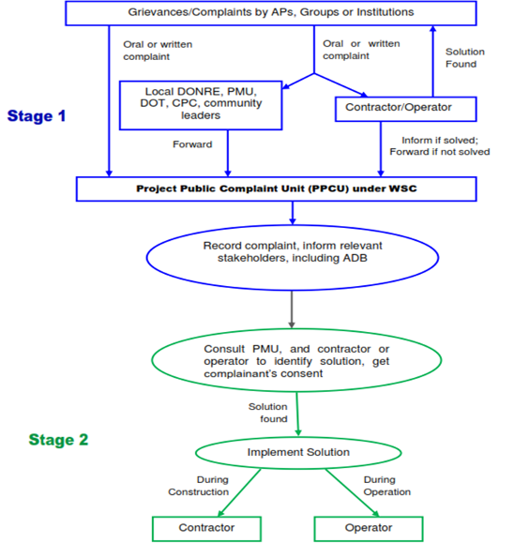

Hình 6.1: Sắp xếp GRM của Tiểu dự án

1. Ban QLDA sẽ tiếp nhận các khiếu nại / khiếu kiện miễn phí. Mọi chi phí phát sinh sẽ được chi trả trong kinh phí dự phòng của tiểu dự án. Các thủ tục khiếu nại sẽ vẫn có hiệu lực trong suốt thời gian xây dựng tiểu dự án cho đến khi dự án kết thúc. Cơ chế trên dành riêng cho các Công trình xây dựng. Nếu khiếu nại không được giải quyết thông qua cơ chế cụ thể này, người khiếu nại sẽ phải nhờ đến GRM tổng thể (phù hợp với kế hoạch tái định cư).

# CÁC BIỆN PHÁP GIẢM THIỂU TÁC ĐỘNG MÔI TRƯỜNG

1. Một EMP đã được chuẩn bị cho các công việc với mục đích tích hợp các kết quả của uEMP vào một kế hoạch quản lý chính thức được thực hiện song song với tiểu dự án nhằm ngăn ngừa hoặc giảm thiểu các tác động môi trường tiềm ẩn và các vấn đề đã được uEMP xác định.
2. EMP bao gồm một kế hoạch giảm thiểu và một kế hoạch giám sát. EMP cũng quy định trách nhiệm thể chế đối với việc thực hiện EMP là một công cụ quản lý cung cấp một tập hợp các chỉ thị và hướng dẫn mà BQLDA tuân theo để ngăn ngừa hoặc giảm thiểu các tác động môi trường không cần thiết của tiểu dự án.
3. Kế hoạch giảm thiểu tác động môi trường đã được xây dựng dựa trên tác động và biện pháp giảm thiểu đã được xác định. Ngoài ra, kế hoạch xác định các báo cáo, trách nhiệm của các bên liên quan của tiểu dự án cũng như chi phí ước tính để thực hiện các biện pháp giảm thiểu.
4. Các biện pháp giảm thiểu được xác định trong EMP sẽ được xem xét và phản ánh lên CEMP để đáp ứng các thiết kế chi tiết của các tiểu dự án. EMP sẽ được đưa vào hồ sơ mời thầu, hợp đồng xây dựng và kế hoạch quản lý vận hành để được thực hiện bởi các nhà thầu dưới sự giám sát của PMU và PISC. Hiệu quả của các biện pháp này sẽ được đánh giá dựa trên kết quả giám sát ảnh hưởng môi trường do Ban QLDA và PISC thực hiện.

Bảng 7.1: Các biện pháp giảm thiểu chi tiết đối với các tác động tiềm tàng

| **Các tác động / vấn đề môi trường tiềm tàng** | **Các biện pháp giảm thiểu được đề xuất** | **Vị trí** | **Thời gian** | **Báo cáo Hoạt động** | **Chi phí**  **(USD)** | **Trách nhiệm tổ chức thực hiện** | |
| --- | --- | --- | --- | --- | --- | --- | --- |
| **Giám sát** | **Thực hiện** |
| **Giai đoạn trước khi xây dựng** | | | | | | | |
| 1. Tác động đến thu hồi đất và tái định cư | 1. Toàn bộ diện tích thu hồi đất vĩnh viễn là 35,56ha; chủ yếu là đất nông nghiệp trồng cây thanh long 2. Kinh phí bồi thường nằm trong tổng mức đầu tư của tiểu dự án; dự án không tái định cư | Khu vực bị thu hồi đất thuộc các xã Tân Lập, Tân Thuận, Tân Thành và TT Thuận Nam | Thực hiện trong suốt thời gian thực hiện tiểu dự án | Thực hiện trong suốt thời gian thực hiện tiểu dự án | Chi phí đền bù và giải phóng mặt bằng | Sở Tài nguyên & Môi trường; Chính quyền địa phương | Ban quản lý DA |
| 1. Tác động do bom mìn, vật liệu nổ | 1. Tiểu dự án đã thuê đơn vị có đủ chức năng và năng lực tiến hành rà phá bom mìn, vật nổ trước khi thi công toàn bộ trên mặt bằng của các khu vực thi công: Tiểu dự án đã được thực hiện rà soát bom mìn, vật liệu nổ theo Quyết định số 301/QĐ-BQLDA ngày 17/11/2020 của Ban QLDA Đầu tư Xây dựng các Công trình Nông nghiệp và Phát triển Nông thôn (Công ty TNHH MTV xử lý bom mìn, vật nổ 319 thuộc Tổng công ty 319 hoàn thành ngày 14/12/2020). 2. Đảm bảo khoảng cách an toàn và cảnh báo cho người dân trong quá trình thực hiện theo đúng QCVN 01:2012/BQP-Quy chuẩn kỹ thuật Quốc gia về rà phá bom mình, vật nổ và QCVN 02:2008/BCT-Quy chuẩn kỹ thuật Quốc gia về an toàn trong vận chuyển, bảo quản, sử dụng và tiêu hủy vật liệu nổ công nghiệp. | * + Khu vực thi công: cửa lấy nước hồ Tân Lập (đập phụ hồ Tân Lập); Đường thi công kết hợp quản lý; Tuyến đường ống và Nhà quản lý hệ thống;   + Lán trại công nhân. | Thực hiện trước khi thực hiện tiểu dự án (đã hoàn thành ngày 14/12/2020) | Thực hiện trước khi thực hiện tiểu dự án | Chi phí rà phá bom mìn | Sở NN&PTNT/ Sở TNMT Bình Thuận/PMU | Đơn vị có chức năng của quân đội: Công ty TNHH MTV xử lý bom mìn, vật nổ 319 (Tổng công ty 319) |
| 1. Tác động của hoạt động giải phóng mặt bằng | 1. Một phần lượng chất thải rắn như các thân cây lớn sẽ được tận dụng làm chất đốt cho người dân địa phương. 2. Phần còn lại gồm các trảng cỏ, lá và cành nhỏ sẽ được tập trung lại theo địa hình và phối hợp với đơn vị có chức năng để được thu gom và đưa về khu vực bãi rác tập trung của địa phương để được xử lý. 3. Lượng sinh khối sau khi phát quang được bố trí gần với trục đường đi nhằm thuận tiện cho việc bốc dỡ và rút ngắn thời gian, quãng đường di chuyển của phương tiện vận chuyển trong khu vực thi công. 4. Các xe vận chuyển nguyên vật liệu không cho phép chở quá trọng tải cho phép của xe, không chở quá 90% thể tích của thùng xe nhằm tránh tình trạng rơi vãi trên đường vận chuyển 5. Hạn chế lưu thông phương tiện vận chuyển sinh khối phát quang vào giờ cao điểm; Bắt buộc các phương tiện này phải tuân thủ nghiêm ngặt các quy định về an toàn giao thông. Đặt các biển cảnh báo và chỉ dẫn tại các bãi khai thác vật liệu và bãi thải | Khu vực TDA và tuyến đường vận chuyển (Đường Quốc lộ 1A đoạn qua mốc lộ giới Km1731+145) | Thực hiện trong suốt thời gian chuẩn bị của dự án | Thực hiện trong thời gian chuẩn bị của dự án | 180 | BQLDA/Giám sát thi công | Nhà thầu |
| **Giai đoạn xây dựng** | | | | | | | |
| 1. Tác động do ô nhiễm không khí | 1. Quá trình đào đất được tiến hành làm theo lô khoảnh, làm cuốn chiếu theo từng giai đoạn; 2. Che chắn lượng đất đào khi chưa được vận chuyển đi nơi khác; che chắn các bãi tập kết nguyên nhiên vật liệu; 3. Sử dụng nhiên liệu đúng với thiết kế của động cơ (dầu DO hàm lượng lưu huỳnh <1 %, xăng không pha chì); 4. Bố trí thời gian hoạt động của các máy móc thiết bị hợp lý, tránh để tình trạng nhiều máy hoạt động cùng lúc; 5. Các máy móc, thiết bị hoạt động gián đoạn trong quá trình thi công phải được tắt khi nghỉ hoạt động; 6. Thường xuyên bảo trì bảo dưỡng máy móc thi công và các phương tiện vận chuyển; 7. Các xe vận chuyển vật liệu xây dựng không cho phép chở quá trọng tải cho phép của xe, không chở quá 90% thể tích của thùng xe nhằm tránh tình trạng rơi vãi trên đường vận chuyển; 8. Dùng bạt che kín các thùng xe vận chuyển nguyên vật liệu khi di chuyển trên đường nhằm hạn chế rơi vãi đến mức tối thiểu; 9. Vật liệu phục vụ công trình không đổ bừa bãi lấn chiếm lòng đường gây nguy hiểm cho người điều khiển phương tiện giao thông; 10. Xe chở đất phải được vệ sinh bánh xe, loại bỏ bớt lớp đất bám trên bánh xe trước khi ra khỏi mỏ đất; 11. Trường hợp rơi vãi đất và các nguyên vật liệu khác xuống lòng đường cần tức thời quét dọn; 12. Tưới nước vào các ngày nắng ở các khi vực đường nội bộ khi vận chuyển nguyên vật liệu và trên suốt đoạn đường từ mỏ khai thác đất đến công trình với tần suất tưới 02 lần/tuần. | * + Khu vực thi công: cửa lấy nước hồ Tân Lập (đập phụ hồ Tân Lập); Đường thi công kết hợp quản lý; Tuyến đường ống và Nhà quản lý hệ thống;   + Khu dân cư của TT Thuận Nam, xã Tân Thuận;   + Lán trại công nhân;   + Mỏ đá Núi Nhọn. huyện hàm Thuận Nam;   + Mỏ Đất Phan Vũ. huyện hàm Thuận Nam   + Bãi thải | Thực hiện trong suốt thời gian thi công | Thực hiện trong thời gian thi công |  | BQLDA/Giám sát thi công | Nhà thầu |
| 1. Tác động do tiếng ồn và độ rung | 1. Các thiết bị được dùng trong quá trình thi công phải được đăng kiểm, đảm bảo tiếng ồn, khí thải về môi trường và an toàn lao động (QCVN 24/2016/BYT – Quy chuẩn kỹ thuật quốc gia về tiếng ồn – Mức tiếp xúc cho phép tiếng ồn tại nơi làm việc); 2. Thường xuyên kiểm tra, bảo dưỡng định kỳ các phương tiện thi công (tra dầu mỡ, thay thế kịp thời các bộ phận mòn vẹt…) nhằm đảm bảo các thiết bị, máy móc luôn ở trong điều kiện tốt nhất; 3. Sắp xếp thời gian thi công hợp lý. Các xe, máy có tiếng ồn lớn không hoạt động quá 23 giờ đêm. 4. Nhà thầu phải nộp các tài liệu chứng minh tất cả các thiết bị, máy móc đều được kiểm định, hiệu chuẩn đáp ứng các yêu cầu về độ rung theo quy định tại Quy chuẩn quốc gia Việt Nam QCVN 27: 2010 / BTNMT về độ rung do hoạt động xây dựng. Bất kỳ hư hỏng nào đối với các công trình, cơ sở hạ tầng xung quanh khu vực thi công do độ rung trong quá trình xây dựng phải được khắc phục bằng chi phí của Nhà thầu. Không được thực hiện các hoạt động tạo ra tiếng ồn và độ rung trước 6 giờ sáng và sau 9 giờ tối hàng ngày gần khu dân cư | * + Khu vực thi công: cửa lấy nước hồ Tân Lập (đập phụ hồ Tân Lập); Đường thi công kết hợp quản lý; Tuyến đường ống và Nhà quản lý hệ thống;   + Khu dân cư của TT Thuận Nam, xã Tân Thuận;   + Lán trại công nhân;   + Mỏ đá Núi Nhọn. huyện hàm Thuận Nam;   + Mỏ Đất Phan Vũ. huyện hàm Thuận Nam;   + Bãi thải | Thực hiện trong suốt thời gian thi công | 6 tháng/lần |  | BQLDA/Giám sát thi công | Nhà thầu |
| 1. Tác động do chất thải rắn | *Đối với chất thải rắn sinh hoạt:*   1. Quanh khu vực khu vực lán trại của công nhân cần bố trí thùng chứa rác để thuận lợi cho việc thu gom hàng ngày; 2. Yêu cầu công nhân thi công bỏ rác đúng nơi quy định, không vứt bừa bãi; 3. Rác thải sinh hoạt được yêu cầu bỏ vào các thùng rác. Ban quản lý dự án sẽ hợp đồng với đơn vị có chức năng thu gom lượng rác thải này theo định kỳ và vận chuyển lượng rác đó đến các điểm đổ thải theo quy định của địa phương.   *Đối với chất thải rắn xây dựng:*   1. Thu gom lượng rơi vãi sau mỗi ngày làm việc; 2. Đối với các CTR như xà bần, đất, gạch vỡ: Tận dụng làm vật liệu thi công; Đắp đường; Lấp mặt bằng xây dựng. 3. Đối với các CTR có thể tái chế như sắt, thép, thùng giấy…: bán phế liệu hoặc có thể sử dụng lại. 4. Đối với các CTR không thể tái chế, không thể tái sử dụng: Tập trung với chất thải rắn sinh hoạt để đơn vị có chức năng thu gom theo định kỳ.   *Đối với chất thải nguy hại:*   1. Để giảm thiểu lượng CTNH phát sinh, các máy móc thiết bị và phương tiện vận chuyển khi đến kỳ thay nhớt hoặc bị hư hỏng sẽ được đưa đến các garage hoặc các điểm sửa chữa trên địa bàn xã, tránh tình trạng sửa chữa, bảo dưỡng tại công trường; 2. Thu gom lưu trữ đúng quy định: Giẻ lau dầu nhớt thải sẽ được thu gom và đựng trong các bao bì mềm chống thấm; Dầu nhớt thải được thu gom vào các thùng nhựa có nắp đậy như trong giai đoạn chuẩn bị của dự án. Sau đó, các túi và các thùng CTNH này sẽ được đưa đến lưu trữ trong kho CTNH tạm thời của dự án; 3. Hợp đồng với đơn vị có chức năng để theo định kỳ tiến hành thu gom, vận chuyển, xử lý chất thải nguy hại theo đúng quy định của Pháp luật – Thông tư số 36/2015/TT-BTNMT về quản lý chất thải nguy hại; 4. Sau khi dự án kết thúc, ban quản lý sẽ chuyển giao các thùng chứa CTNH này cho đơn vị có chức năng. | * + Khu vực thi công: cửa lấy nước hồ Tân Lập (đập phụ hồ Tân Lập); Đường thi công kết hợp quản lý; Tuyến đường ống và Nhà quản lý hệ thống;   + Khu dân cư của TT Thuận Nam, xã Tân Thuận;   + Lán trại công nhân;   + Mỏ đá Núi Nhọn. huyện hàm Thuận Nam;   + Mỏ Đất Phan Vũ. huyện hàm Thuận Nam;   + Bãi thải | Thực hiện trong suốt thời gian thi công | 6 tháng/lần |  | BQLDA/Giám sát thi công | Nhà thầu |
| 1. Tác động do chất thải lỏng | *Đối với nước thải sinh hoạt:*   1. Bố trí 02 nhà vệ sinh di động; 2. Thường xuyên vệ sinh nhà vệ sinh; hút hầm nhà vệ sinh khi đầy; 3. Nhắc nhở công nhân làm việc tại công trình không đi vệ sinh bừa bãi; 4. Sử dụng nhờ nhà vệ sinh của các hộ dân xung quanh khu vực. 5. Nước thải từ hoạt động nấu nướng của công nhân trong các lán trại được giảm thiểu tác động bằng cách đào các mương dẫn nước, thoát nước ra khỏi khu vực lán trại, tránh ứ đọng nước gây ô nhiễm và cho tự ngấm vào đất.   *Đối với nước thải xây dựng:*   1. Thao tác kỹ thuật và vận hành các máy trộn bê tông phải đúng quy trình để hạn chế tối đa nước thải dư; 2. Lót đáy các vị trí trộn vữa bê tông, xi măng để hạn chế nước trộn thấm vào đất gây ô nhiễm môi trường; 3. Thu gom dầu mỡ bôi trơn tại các bãi để xe, không để chảy tràn hoặc thải tự do ra công trường. 4. Đào các mương dẫn nước tránh ứ đọng, sình lầy.   *Đối với nước mưa chảy tràn:*   1. Đào mương để thoát nước mưa và thường xuyên khơi thông dòng chảy theo địa hình tự nhiên thấp dần trong khu vực thi công nhằm khống chế tình trạng ứ đọng, ngập úng, sình lầy…; 2. Che chắn nhiên liệu tránh bị nước mưa cuốn trôi trong quá trình thi công các hạng mục công trình cơ bản của dự án; 3. Thu dọn vật liệu rơi vãi sau mỗi ngày làm việc | * + Tuyến kênh chính của TDA;   + Lán trại công nhân;   + Khu lưu trữ nguyên liệu, nhiên liệu, dầu, hóa chất, hoặc các chất lỏng nguy hiểm khác;   + Bãi thải | Thực hiện trong suốt thời gian thi công | 6 tháng/lần |  | BQLDA/Giám sát thi công | Nhà thầu |
| 1. Tác động đến sức khỏe và an toàn lao động | 1. Người lao động phải được trang bị các thiết bị bảo hộ lao động thích hợp (PPE) như ủng bảo hộ lao động, mũ bảo hiểm, găng tay, quần áo bảo hộ, kính bảo hộ, bảo vệ tai và được hướng dẫn sử dụng chúng một cách hiệu quả. 2. Nhà thầu phải cung cấp các phương tiện sơ cứu mà người lao động có thể tiếp cận được. 3. Thực hiện các biện pháp phòng ngừa để đảm bảo rằng các đồ vật (ví dụ: thiết bị, dụng cụ, mảnh vỡ, v.v.) không rơi vào hoặc va vào công nhân xây dựng | * + Khu vực thi công: cửa lấy nước hồ Tân Lập (đập phụ hồ Tân Lập); Đường thi công kết hợp quản lý; Tuyến đường ống và Nhà quản lý hệ thống;   + Khu dân cư của TT Thuận Nam, xã Tân Thuận;   + Lán trại công nhân;   + Mỏ đá Núi Nhọn. huyện hàm Thuận Nam;   + Mỏ Đất Phan Vũ. huyện hàm Thuận Nam. | Thực hiện trong suốt thời gian thi công | 6 tháng/lần |  | BQLDA/Giám sát thi công | Nhà thầu |
| 1. Tác động đến giao thông | 1. Ban quản lý dự án sẽ có những biện pháp tạm thời nhằm giảm thiểu các tác động trên đến mức tối thiểu như bố trí các điểm tránh xe trên tuyến, các biển báo bảo đảm an toàn giao thông theo quy định của Điều lệ báo hiệu đường bộ hiện hành: 2. Điểm tránh xe: Bố trí 9 điểm tránh xe trên tuyến, khoảng cách từ 300 m đến 500m bố trí một điểm tránh xe, rộng 3,0m, từ điểm vào đến điểm ra có chiều dài 30 m, kết cấu giống như kết cấu mặt đường; 3. Điểm kết nối với tuyến đường trong hệ thống: Nút giao Đường liên thôn, đầu nút giao đường vào nhà dân; nút giao với ĐT 713. 4. Biển báo, đèn báo hiệu, điều phối viên: Đặt các đèn báo hiệu vào ban đêm; bố trí các biển báo giảm tốc độ và điều phối viên tại 2 đầu đoạn đường đang thi công 5. Biện pháp giảm thiểu về an toàn giao thông tại điểm giao cắt giữa tuyến đường ống tưới Đu Đủ - Tân Thành và QL1A (tại vị trí Km1731+145, địa phận tỉnh Bình Thuận):    * Bố trí hệ thống rào chắn, phong tỏa ½ mặt đường để tổ chức thi công (chiều dài phong tỏa L=50m); ½ mặt đường còn lại cho các phương tiện lưu thông qua khu vực (đảm bảo tối thiểu 2 làn xe ô tô, an toàn công trình tại vị trí thi công). Sau khi hoàn thành hoàn trả lại mặt bằng, kết cấu mặt đường đạt yêu cầu, dảm bảo an toàn giao thông 1 ben thì cho phép lưu thông và chuyển sang thi công 1 bên còn lại;    * Bố trí đèn cảnh báo, rào chắn, biển báo công trường theo đúng QCVN41:2019/BGTVT; Tiêu chuẩn cơ sở TCCS 14:2016/TCĐBVN về tổ chức giao thông và bố trí phòng hộ khi thi công trên đường bộ đang khai thác.    * Ban QLDA đầu tư Xây dựng các Công trình NN&PTNT đã báo cáo Tổng cục Đường bộ Việt Nam về việc xây dựng đường ống cấp dẫn nước qua QL1A tại Km1731+145, và đã được Tổng cục Đường bộ chấp thuận tại Công văn số 3266/TCĐBVN-QLBTĐB ngày 25/5/2021 (chi tiết xem trong phụ lục 3). 6. Biện pháp giảm thiểu về an toàn giao thông tại điểm giao cắt giữa tuyến đường ống tưới Đu Đủ - Tân Thành và tuyến đường tỉnh lộ ĐT712 (tại vị trí Km2+345, Km4+992 và Km10+870).    * Hiện đường ĐT712 có bề rộng mặt đường 6-7m nên vẫn đảm bảo 2 làn xe nên thi công 1 bên tuyến, ½ nền đường được hoàn thành, bên tuyến còn lại đảm bảo giao thông, sau khi hoàn trả lại mặt bằng, đảm bảo an toàn kết cấu công trình, an toàn giao thông thì cho phép lưu thông và chuyển sang làn đường còn lại;    * Bố trí rào chắn, biển báo hiệu ban ngày, đèn cảnh báo ban đêm, thiết bị liên lạc. Bố trí đèn tín hiệu, biển báo từ xa, bố trí lực lượng chuyên môn tham gia hướng dẫn điều tiết giao thông theo quy định;    * Cần phân thành 1 hướng di chuyển: Phase1: chặn xe từ hướng QL1A vào, cho xe thông từ hướng Tân Thành đi hướng Quốc lộ; Phase2: chặn xe từ hướng Tân Thành và cho xe thông từ hướng QL1A (thời gian dừng giữa các Phase từ 3-5 phút);    * Ban QLDA đầu tư Xây dựng các Công trình NN&PTNT đã có đơn đề nghị xây dựng công trình thiết yếu trong phạm vi bảo vệ kết cấu hạ tầng giao thông đường bộ và được Sở Giao thông vận tải tỉnh Bình Thuận chấp thuận theo công văn số 2666/SGTVT-HTGT ngày 15/9/2021 (chi tiết xem trong phụ lục 3) | * + Tất cả các khu vực thi công và đoạn đường vận chuyển;   + Khu vực thi công: cửa lấy nước hồ Tân Lập (đập phụ hồ Tân Lập); Đường thi công kết hợp quản lý; Tuyến đường ống và Nhà quản lý hệ thống;   + Khu dân cư của TT Thuận Nam, xã Tân Thuận;   + Điểm giao cắt giữa tuyến đường ống tưới Đu Đủ - Tân Thành và QL1A (tại vị trí Km1731+145, địa phận tỉnh Bình Thuận),   + Điểm giao cắt giữa tuyến đường ống tưới Đu Đủ - Tân Thành và đường tỉnh lộ ĐT712 (tại vị trí Km2+345, Km4+992 và Km10+870). | Thực hiện trong suốt thời gian thi công  Riêng thi công qua đường, trong Quý 1 (2013) | 6 tháng/lần |  | BQLDA/Giám sát thi công | Nhà thầu |
| 1. Tác động do tập trung công nhân | 1. Ưu tiên tuyển chọn và sử dụng lao động ở gần khu vực dự án để giảm lượng công nhân trong các lán trại nhằm giảm chất thải phát sinh và hạn chế các tác động xã hội tiêu cực tại khu vực dự án; 2. Có các nội quy sinh hoạt tại lán trại của công nhân, có đăng ký lưu trú với chính quyền địa phương nếu công nhân không phải là người địa phương, hạn chế tối đa các xung đột giữa công nhân và địa phương bằng biện pháp quản lý công nhân tại công trường; 3. Tổ chức các bếp ăn tập trung cho công nhân tại công trường, đảm bảo yêu cầu về vệ sinh và an toàn thực phẩm. | * + Khu vực thi công: cửa lấy nước hồ Tân Lập (đập phụ hồ Tân Lập); Đường thi công kết hợp quản lý; Tuyến đường ống và Nhà quản lý hệ thống;   + Lán trại công nhân. | Thực hiện trong suốt thời gian thi công | 6 tháng/lần |  | BQLDA/Giám sát thi công | Nhà thầu |
| 1. Tác động đến hệ thống thủy lợi và hoạt động canh tác nông nghiệp | 1. Phối hợp với chính quyền địa phương thông báo lịch cắt, cấp nước để người dân có thể tính toán việc tưới tiêu hợp lý. Ngoài ra, trước khi cắt nước để thi công kênh Đu Đủ - Tân Thành, Chủ đầu tư cần phải có văn bản gửi cho Công ty TNHH MTV KT CTTL tỉnh Bình Thuận để phối hợp với chính quyền địa phương thông báo, có phương án để phù hợp để xử lý việc tạm thời cắt nước trong thời gian thi công công trình 2. Che chắn nhiên liệu tránh bị nước mưa cuốn trôi các chất thải, bụi… xuống khu vực hạ lưu và khu vực lòng hồ, kênh mương trong quá trình thi công các hạng mục công trình của TDA | * + Khu vực thi công: cửa lấy nước hồ Tân Lập (đập phụ hồ Tân Lập); Đường thi công kết hợp quản lý; Tuyến đường ống và Nhà quản lý hệ thống;   + Tuyến kênh chính của TDA; | Thực hiện trong suốt thời gian thi công | 6 tháng/lần |  | BQLDA/Giám sát thi công | Nhà thầu |
| 1. Tác động đến nguồn văn hóa vật thể | 1. Nếu có bất kỳ vật khảo cổ tiềm năng nào sẽ được xác định, cán bộ giám sát công trường sẽ được liên hệ ngay lập tức và công việc sẽ tạm thời dừng lại ở khu vực đó. 2. Nếu cán bộ giám sát xác định rằng cổ vật này có ý nghĩa quan trọng, sẽ mời một cán bộ của Sở Văn hóa, Thể thao và Du lịch (DCST) Bình Thuận đến kiểm tra hiện trường và công việc sẽ dừng lại cho đến khi DCI trả lời lời mời này. 3. Công việc sẽ không bắt đầu lại tại vị trí này cho đến khi đạt được thỏa thuận giữa DCI Bình Thuận và Ban QLDA về bất kỳ biện pháp giảm thiểu cần thiết nào. 4. Phương pháp phòng ngừa sẽ được áp dụng khi áp dụng quy trình này. | Tất cả các khu vực thi công | Thực hiện trong suốt thời gian thi công | 6 tháng/lần |  | BQLDA/Giám sát thi công | Nhà thầu |
| 1. Tác động do đại dịch COVID - 19 | 1. Để hạn chế tối đa sự lây lan của dịch bệnh, đảm bảo an toàn cho người lao động và đảm bảo tiến độ và hoạt động thi công, nhà thầu phải thực hiện các biện pháp tập huấn cho công nhân, phòng ngừa, phát hiện, ứng phó và kiểm soát Covid-19. 2. Để giúp phát hiện người bệnh, nhà thầu phải tiến hành kiểm tra nhiệt độ hàng ngày bằng nhiệt kế không tiếp xúc. 3. Để ngăn ngừa lây lan, dung dịch khử trùng tay và khẩu trang được cung cấp tại nơi làm việc. 4. Để kiểm soát tình hình, người lao động phải được đăng ký với chính quyền địa phương và hạn chế đi lại; phải đăng ký nếu việc đi lại là cần thiết. 5. Ngoài ra, cung cấp đường dây nóng và áp phích về phòng chống Covid-19 (5K) của Bộ trưởng Bộ Y tế tại các lán trại công nhân và công trường để nâng cao nhận thức của người lao động. 6. Thực hiện nghiêm túc Quyết định 2780/QĐ-UBND ngày 18/10/2021 của UBND tỉnh về việc Ban hành Quy định tạm thời các biện pháp hành chính “Thích ứng an toàn, linh hoạt, kiểm soát hiệu quả dịch COVID-19” theo từng cấp độ dịch áp dụng trên địa bàn tỉnh Bình Thuận. 7. Lập kế hoạch quản lý rủi ro COVID19 bao gồm các biện pháp phòng ngừa, bảo vệ và kế hoạch khẩn cấp sẽ được trình bày chi tiết trong kế hoạch của nhà thầu cụ thể được chỉ ra trong CEMP. | Tất cả các khu vực thi công và lán trại công nhân | Thực hiện trong suốt thời gian thi công | hàng ngày |  | BQLDA/Giám sát thi công | Nhà thầu |
| 1. Các tác động gây nên bởi các rủi ro, sự cố của tiểu dự án | **a. Sự cố tai nạn lao động:**   1. Công tác tập huấn về an toàn lao động cho công nhân phải được phổ biến đầy đủ. Ban an toàn lao động của công trường thường xuyên kiểm tra, giám sát các biện pháp về bảo vệ an toàn lao động; 2. Tất cả các nội quy chung của toàn khu vực dự án như nội quy làm việc trên khu vực khai thác, quy định về thời gian làm việc, trang phục lao động, ... cũng như nội quy riêng cho từng công tác cần được thực hiện nghiêm túc; 3. Các khu vực nguy hiểm phải được cắm biển báo; 4. Tổ chức cứu chữa các ca tai nạn lao động nhẹ và sơ cứu các ca tai nạn nghiêm trọng trước khi chuyển về bệnh viện;   **b. Sự cố cháy nổ**   1. Các loại nguyên liệu, dung môi dễ cháy cần được chứa và bảo quản ở nơi thoáng, với hàng rào cách ly để ngăn chặn cháy tràn lan khi có sự cố; 2. Trang bị các thiết bị chống cháy nổ tại kho chứa nguyên nhiên liệu dễ cháy; 3. Các loại chăn, màn, vật dụng sinh hoạt dễ cháy khác phải được cất giữ cẩn thận cách xa nguồn nhiệt; 4. Trong khu vực có thể gây cháy, công nhân không được hút thuốc, không được mang bật lửa, diêm quẹt, các dụng cụ phát ra lửa do ma sát, tia lửa điện; 5. Các máy móc, thiết bị phải có lý lịch kèm theo và phải được đo đạc, theo dõi thường xuyên các thông số kỹ thuật. | * + Khu vực thi công: cửa lấy nước hồ Tân Lập (đập phụ hồ Tân Lập); Đường thi công kết hợp quản lý; Tuyến đường ống và Nhà quản lý hệ thống;   + Khu dân cư của TT Thuận Nam, xã Tân Thuận;   + Lán trại công nhân;   + Mỏ đá Núi Nhọn. huyện hàm Thuận Nam;   + Mỏ Đất Phan Vũ. huyện hàm Thuận Nam. | Thực hiện trong suốt thời gian thi công | hàng ngày |  | BQLDA/Giám sát thi công | Nhà thầu |
| **Giai đoạn vận hành** | | | | | | | |
| 1. Tác động của các nguồn phát sinh chất thải (Vỏ bao thuốc BVTV) | 1. Đối với hoạt động xả nước thải: Chủ dự án sẽ kết hợp với chính quyền địa phương xây dựng hệ thống thoát nước riêng, đồng thời khuyến cáo người dân không xả thải sai quy định; 2. Định kỳ thu gom, phân loại lượng rác thải sinh hoạt và bao bì hóa chất bảo vệ thực vật; 3. Rác thải sinh hoạt sau khi thu gom: Ban quản lý dự án sẽ hợp đồng với đơn vị có chức năng thu gom lượng rác thải này theo định kỳ và vận chuyển lượng rác đó đến các điểm đổ thải theo quy định của địa phương; 4. Đối với nước mưa chảy tràn: Định kỳ đào mương để thoát nước mưa, lắp đặt đường ống thoát nước mưa hoặc thường xuyên khơi thông dòng chảy theo địa hình tự nhiên thấp dần trong khu vực thi công nhằm khống chế tình trạng ứ đọng, ngập úng, sình lầy… Trồng cây giúp hạn chế sạt lở đất. Đối với trường hợp có mưa lũ lớn, sẽ đóng van cống lấy nước đầu nguồn tại hồ Đu Đủ và đóng tất các van, cống lấy nước của toàn bộ tuyến ống. | Khu vực công trình | 6 tháng sau vận hành | Một lần cho năm vận hành đầu tiên |  | Sở Tài nguyên & Môi trường tỉnh; Chính quyền địa phương | Công ty TNHH MTV Khai thác công trình thủy lợi Bình Thuận-Chi nhánh Hàm Thuận Nam |
| 1. Tác động của các nguồn không liên quan đến chất thải: Hoạt động của công nhân định kỳ đến kiểm tra, bảo trì công trình | 1. Các công nhân đến dự án thực hiện công tác bảo dưỡng, bảo trì, sửa chữa hư hỏng được khuyến khích sử dụng nhà vệ sinh của các hộ dân xung quanh khu vực công trình, tránh đi vệ sinh bừa bãi | Khu vực công trình | Thực hiện trong suốt giai đoạn vận hành của TDA | Thực hiện trong suốt giai đoạn vận hành của TDA |  | Sở Tài nguyên & Môi trường tỉnh; Chính quyền địa phương | Công ty TNHH MTV Khai thác công trình thủy lợi Bình Thuận-Chi nhánh Hàm Thuận Nam |
| 1. Các tác động gây nên bởi các rủi ro, sự cố của dự án trong giai đoạn vận hành và quản lý | **Biện pháp giảm thiểu sự cố trong quá trình quản lý, bảo trì hệ thống kênh công trình thủy lợi:**   1. Thực hiện đúng các quy định ứng phó khẩn cấp khi xảy ra sự cố; 2. Định kỳ kiểm tra chất lượng công trình để có các biện pháp ngăn chặn kịp thời các sự cố không mong muốn. | Khu vực công trình | Thực hiện trong suốt giai đoạn vận hành của TDA | Thực hiện trong suốt giai đoạn vận hành của TDA |  | Sở Tài nguyên & Môi trường tỉnh; Chính quyền địa phương | Công ty TNHH MTV Khai thác công trình thủy lợi Bình Thuận-Chi nhánh Hàm Thuận Nam |
| 1. Mâu thuẫn sử dụng nước | 1. Không phát sinh mâu thuẫn sử dụng nước giữa thượng lưu và hạ lưu hồ chứa |  |  |  |  |  |  |

# GIÁM SÁT MÔI TRƯỜNG

## Giám sát ảnh hưởng môi trường (EEM)

1. EEM là một quá trình xác định tính chính xác của các dự đoán tác động và hiệu quả của các biện pháp giảm thiểu. EEM sử dụng thông tin cơ sở để xác định xem có bất kỳ tác động nào xảy ra trong quá trình thực hiện tiểu dự án hay không và để đo lường các tác động đó nếu chúng xảy ra. Quá trình này tạo ra một hệ thống đảm bảo tuân thủ các yêu cầu và cam kết về môi trường đã thỏa thuận, đồng thời quản lý các tác động. EEMs này bao gồm các chỉ số môi trường, vị trí và tần suất lấy mẫu, phương pháp thu thập dữ liệu, các bên chịu trách nhiệm và chi phí ước tính được trình bày trong cho các giai đoạn xây dựng của công trình.

Bảng 8.1: Kế hoạch giám sát môi trường

| **Thông số giám sát** | **Vị trí giám sát** | **Các tiêu chuẩn liên quan** | **Tần suất** | **Trách nhiệm** | **Kinh phí** |
| --- | --- | --- | --- | --- | --- |
| **Giai đoạn xây dựng** | | | | | |
| *Chất lượng nước mặt:*  pH, TSS, DO, BOD5, COD, NH4+, PO43-, chất hoạt động bề mặt, tổng dầu, E.coli, Coliform | - Số mẫu nước mặt: 03 mẫu  - Vị trí giám sát:  + NM1: Tại đầu kênh Đu Đủ  + NM2: Tại cuối kênh Đu Đủ  + NM3: Tại kênh Đu Đủ giao với đường QL1 | - Phương pháp phân tích: Thông tư 24/2017 / TT-BTNMT: Quy chuẩn kỹ thuật quan trắc môi trường  - Tiêu chuẩn chất lượng nước mặt: QCVN 08: 2015 / BTNMT | 3 tháng/lần | PISC | 3 x 8 x 3 triệu VND = 72 triệu VND  (8 quý trong thời gian xây dựng), hoặc khoảng 3200 USD |
| *Giám sát chất lượng không khí xung quanh (*SO2, NO2, TSP*)* | - Số mẫu không khí: 03 mẫu  - Vị trí giám sát:  + K1: Tại đầu kênh Đu Đủ  + K2: Tại cuối kênh Đu Đủ  + K3: Tại kênh Đu Đủ giao với đường QL1 | - Phương pháp phân tích: Thông tư 24/2017 / TT-BTNMT: Quy chuẩn kỹ thuật quan trắc môi trường  - Tiêu chuẩn chất lượng không khí: QCVN 05: 2013 / BTNMT | 3 tháng/lần | PISC | 3 x 8 x 1,5 triệu VND = 36 triệu VND  (8 quý trong thời gian xây dựng), hoặc khoảng 1600 USD |
| *Giám sát tiếng ồn (LAeq)* | - Số mẫu: 03 mẫu  - Vị trí giám sát:  + O1: Tại đầu kênh Đu Đủ  + O2: Tại cuối kênh Đu Đủ  + O3: Tại kênh Đu Đủ giao với đường QL1 | Phương pháp phân tích: Thông tư 24/2017 / TT-BTNMT: Quy chuẩn kỹ thuật quan trắc môi trường  Tiêu chuẩn tiếng ồn: (i) QCVN 26: 2010 / BTNMT; (ii) Hướng dẫn EHS của IFC (2007) | 3 tháng/lần | PISC | 4 x 8 x 0,5 triệu VND = 16 triệu VND  (8 quý trong thời gian xây dựng), hoặc 690 USD |

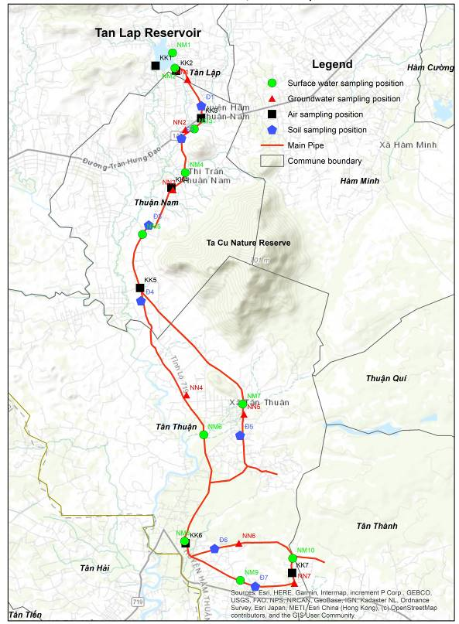

Hình 8.1: Vị trí quan trắc môi trường

1. PISC sẽ chịu trách nhiệm thực hiện các chương trình EEM trong giai đoạn xây dựng với sự tham gia của nhà thầu. Việc lấy mẫu bổ sung có thể được yêu cầu khi cần thiết để kiểm tra khi có khiếu nại hoặc điều tra về ô nhiễm môi trường của Tiểu dự án. Các tiêu chuẩn về chất lượng môi trường Việt Nam được liệt kê trong Mục 3 sẽ hướng dẫn chương trình quan trắc. Các tiêu chuẩn môi trường được cung cấp bởi Hướng dẫn về Môi trường, Sức khỏe và An toàn của IFC / Ngân hàng Thế giới (2007) sẽ được tuân theo để bổ sung cho các tiêu chuẩn mà Chính phủ Việt Nam chưa có.
2. Giám sát chất thải rắn: Trong suốt giai đoạn thi công xây dựng của dự án, ban quản lý dự án thường xuyên kiểm tra giám sát quá trình thu gom, lưu trữ rác thải sinh hoạt, chất thải nguy hại; hợp tác với đơn vị chức năng trong các đợt thu gom CTNH.
3. Trong giai đoạn vận hành: Do chế độ quản lý vận hành đơn giản, không phát sinh chất thải ảnh hưởng đến môi trường nên chủ dự án đề nghị UBND tỉnh Bình Thuận, Sở Tài nguyên và Môi trường tỉnh chấp thuận không phải thực hiện chương trình giám sát chất lượng môi trường giai đoạn vận hành. Các báo cáo chuyên ngành khác chủ TDA sẽ thực hiện đúng theo quy định hiện hành của pháp luật.

## Kế hoạch thực hiện giám sát môi trường

1. Giám sát hoạt động môi trường là cần thiết để đánh giá hiệu quả tổng thể của EMP trong cả ba giai đoạn thực hiện của tiểu dự án do PMU thực hiện với sự hỗ trợ của PISC. Kết quả từ kế hoạch giám sát này sẽ được trình bày trong báo cáo giám sát môi trường định kỳ 6 tháng trong quá trình xây dựng và báo cáo giám sát hàng năm trong quá trình vận hành. Theo kế hoạch giảm thiểu và kế hoạch giám sát, các chỉ tiêu môi trường chính chủ yếu bị ảnh hưởng trong giai đoạn trước khi xây dựng, trong khi xây dựng và vận hành. Sau khi hoàn thành (thông thường là một năm sau khi đưa vào vận hành), các tác động tiềm tàng đến hoạt động của tiểu dự án sẽ được giám sát bởi Sở Tài nguyên và Môi trường tỉnh Bình Thuận.

Bảng 8.2: Các chỉ số giám sát hiệu quả hoạt động

| *Các vấn đề/tác động môi trường* | *Các hoạt động giảm thiểu* | *Các chỉ số* | *Mục tiêu* | *Nguồn dữ liệu* |
| --- | --- | --- | --- | --- |
| **1. Giai đoạn trước khi thi công** | | | | |
| Chuẩn bị CEMP | - | CEMP bao gồm:   * Kế hoạch quản lý ô nhiễm không khí (AMP) * Kế hoạch quản lý tiếng ồn và độ rung (NVMP) * Kế hoạch Quản lý Trầm tích / Xử lý Đất bao gồm cả giấy phép xử lý (SDMP) * Kế hoạch Quản lý Giao thông và Vận tải (TMP) * Kế hoạch An toàn và Sức khỏe Nghề nghiệp (OHSP) * Kế hoạch quản lý tài nguyên nước (WRMP) * Kế hoạch quản lý xây dựng * Kế hoạch Cải tạo môi trường, Hoàn nguyên môi trường sau khi xây dựng   Đào tạo cho người lao động về an toàn vệ sinh lao động và môi trường | Thực hiện đúng CEMP bởi Nhà thầu | Giám sát bởi PISC / PMU |
| Thu hồi đất và tái định cư | Tham khảo Bảng 7.1 | Khiếu nại từ các hộ bị ảnh hưởng và cộng đồng địa phương | Tuân thủ các quy định của chính phủ và của UBND tỉnh Bình Thuận về đền bù, thu hồi đất | Báo cáo của PMU |
| Rà soát bom mìn, vật liệu nổ | Tham khảo Bảng 7.1 | Khiếu nại từ cộng đồng địa phương | * Tuân thủ QCVN 01:2012/BQP-Quy chuẩn kỹ thuật Quốc gia về rà phá bom mình, vật nổ và QCVN 02:2008/BCT-Quy chuẩn kỹ thuật Quốc gia về an toàn trong vận chuyển, bảo quản, sử dụng và tiêu hủy vật liệu nổ công nghiệp | Giám sát bởi PISC / PMU |
| Hoạt động giải phóng mặt bằng | Tham khảo Bảng 7.1 | Khiếu nại từ cộng đồng địa phương | * Tuân thủ các biện pháp giảm thiểu | Báo cáo giám sát của nhà thầu / PISC / PMU |
| **2. Giai đoạn thi công** | | | | |
| 2.1. Tác động do ô nhiễm không khí | Tham khảo Bảng 7.1 | KKhiếu nại từ cộng đồng địa phương | * Các thông số môi trường không được vượt quá các chỉ số đo trước khi thực hiện tiểu dự án. * Tuân thủ các biện pháp giảm thiểu chất lượng không khí | Báo cáo giám sát của nhà thầu / PISC / PMU |
| 2.2. Tác động do tiếng ồn và độ rung | Tham khảo Bảng 7.1 | * Đo độ ồn, độ rung * Khiếu nại từ cộng đồng địa phương | * Các thông số môi trường không được vượt quá các chỉ số đo trước khi thực hiện tiểu dự án. | Báo cáo giám sát của nhà thầu / PISC / PMU |
| 2.3. Tác động do chất thải rắn | Tham khảo Bảng 7.1 | * Vệ sinh tại lán trại công nhân, công trường thi công; * Khối lượng chất thải được phân loại: thu gom và xử lý kịp thời; * Khiếu nại từ cộng đồng địa phương * Các rủi ro / tai nạn liên quan đến thiệt hại / mất mát (số lượng người chết / bị thương, thiệt hại về cấu trúc và tổn thất tài chính) và / hoặc chi phí phục hồi | 100% chất thải sẽ được thu gom và xử lý theo quy định | Báo cáo giám sát của nhà thầu / PISC / PMU |
| 2.4. Tác động do chất thải lỏng | Tham khảo Bảng 7.1 | * TDS, TSS, BOD5, COD, pH * Khiếu nại từ cộng đồng địa phương | * Các thông số môi trường không được vượt quá các chỉ số đo trước khi thực hiện tiểu dự án. | Báo cáo giám sát của nhà thầu / PISC / PMU |
| 2.5. Tác động đến sức khỏe và an toàn lao động | Tham khảo Bảng 7.1 | * Số lượng công nhân có vấn đề về sức khỏe * Số vụ tai nạn lao động * Kiểm kê tổn thất (Số người chết, Số người bị thương) | Tất cả công nhân và nhân viên đều an toàn trong quá trình thi công | Báo cáo giám sát của nhà thầu / PISC / PMU |
| 2.6. Tác động đến giao thông | Tham khảo Bảng 7.1 | * Số vụ tai nạn giao thông * Khiếu nại từ cộng đồng địa phương. | Không có tai nạn và không xảy ra kẹt xe | Báo cáo giám sát của nhà thầu / PISC / PMU |
| 2.7 Tác động do tập trung công nhân | Tham khảo Bảng 7.1 | * Số lượng các xung đột * Khiếu nại từ cộng đồng địa phương | Không có xung đột xã hội nào xảy ra | Báo cáo giám sát của nhà thầu / PISC / PMU |
| 2.8. Tác động đến hệ thống thủy lợi và hoạt động canh tác nông nghiệp | Tham khảo Bảng 7.1 | * Khiếu nại từ cộng đồng địa phương | Không ảnh hưởng đến cấp nước tưới cho nông nghiệp và sinh hoạt | Báo cáo giám sát của nhà thầu / PISC / PMU |
| 2.9. Tác động đến nguồn văn hóa vật thể | Tham khảo Bảng 7.1 | * Số trường hợp liên quan đến cơ chế phát lộ * % Tuân thủ quy trình cơ chế phát lộ | Tài nguyên văn hóa vật thể (nếu có phát lộ) sẽ được bảo vệ tuyệt đối như cơ chế phát lộ | Báo cáo giám sát của nhà thầu / PISC / PMU |
| 2.10. Tác động do đại dịch COVID - 19 | Tham khảo Bảng 7.1 | * Số lượng, chất lượng dung dịch khử trùng tay, khẩu trang tại tủ thuốc * Số lượng công nhân trong một đội thi công | Không có sự lây lan của Covid-19 trong công nhân và nhân viên của nhà thầu | Báo cáo giám sát của nhà thầu / PISC / PMU |
| 2.11. Các tác động gây nên bởi các rủi ro, sự cố của tiểu dự án | Tham khảo Bảng 7.1 | * Số lượng các rủi ro và sự cố * Khiếu nại từ cộng đồng địa phương | Không có rủi ro và sự cố hội nào xảy ra | Báo cáo giám sát của nhà thầu / PISC / PMU |
| **3. Giai đoạn vận hành** | | | | |
| 3.1 Tác động của các nguồn phát sinh chất thải (Vỏ bao thuốc BVTV) | Tham khảo Bảng 7.1 | - Không xả thải | Đảm bảo quản lý chất thải rắn | Báo cáo thường xuyên của Công ty TNHH MTV Khai thác CTTL Bình Thuận |
| 3.2. Tác động của các nguồn không liên quan đến chất thải | Tham khảo Bảng 7.1 | Công trình không hư hỏng | Đảm bảo công trình vận hành tốt | Báo cáo thường xuyên của Công ty TNHH MTV Khai thác CTTL Bình Thuận |
| 3.3 Các tác động gây nên bởi các rủi ro, sự cố của tiểu dự án | Tham khảo Bảng 7.1 | Công nhân vận hành không bị tai nạn | Đảm bảo an toàn cho công nhân vận hành | Báo cáo thường xuyên của Công ty TNHH MTV Khai thác CTTL Bình Thuận |
| 3.4. Mâu thuẫn sử dụng nước | Tham khảo Bảng 7.1 | Mâu thuẫn sử dụng nước giữa thượng và hạ lưu hồ chứa | Đảm bảo hài hòa trong sử dụng nước giữa thượng và hạ lưu hồ chứa | Báo cáo thường xuyên của Công ty TNHH MTV Khai thác CTTL Bình Thuận |

## Báo cáo định kỳ

1. Báo cáo giám sát môi trường bao gồm tình hình thực hiện EMP theo các biện pháp giảm thiểu cần thiết cho các giai đoạn khác nhau của dự án (trước xây dựng, trong khi xây dựng và vận hành), kết quả quan trắc tác động môi trường (chất lượng không khí, tiếng ồn và chất lượng nước); các biện pháp khắc phục cần thiết để giải quyết các tác động tiêu cực đến môi trường của dự án; hoạt động nâng cao năng lực môi trường cũng như các tài liệu khiếu nại và các hành vi hoặc giải pháp thích hợp. Về việc thực hiện và tuân thủ các biện pháp bảo vệ môi trường và EMPs, PMU sẽ đệ trình các báo cáo giám sát môi trường cho ADB 6 tháng/lần trong giai đoạn xây dựng và sau đó hàng năm trong suốt quá trình vận hành, cho đến khi ADB ban hành báo cáo hoàn thành dự án trừ khi có thời gian dài hơn nếu nhất trí trong EMPs.
2. Hệ thống báo cáo của dự án bao gồm (i) CEMP do nhà thầu lập và được PMU phê duyệt với sự hỗ trợ của PISC trước khi thi công; (ii) Báo cáo EHS hàng tuần của CC-EHSO để gửi PISC trong quá trình xây dựng; (iii) báo cáo giám sát môi trường và an toàn hàng tháng của PISC để gửi Ban QLDA; (iv) báo cáo giám sát môi trường 6 tháng / lần trong quá trình xây dựng và giám sát hàng năm của Ban QLDA cho đến khi phát hành báo cáo hoàn thành dự án của ADB.

Bảng 8.3: Hệ thống báo cáo

| **Giai đoạn** | **Báo cáo** | **Tần suất** | **Thực hiện** | **Giám sát** |
| --- | --- | --- | --- | --- |
| **Chuẩn bị xây dựng** | Kế hoạch Quản lý Môi trường của Nhà thầu (CEMP): Các biện pháp giảm thiểu sẽ được thực hiện trong giai đoạn xây dựng | Một lần trước khi bắt đầu xây dựng | Nhà thầu xây dựng | PISC/ PMU |
| **Xây dựng** | **Báo cáo EHS:** chỉ ra sự tuân thủ với EMP và kết quả giám sát. | Hàng tuần | Nhà thầu xây dựng | PISC |
| **Báo cáo Môi trường và An toàn:** giám sát việc thực hiện CEMP của Nhà thầu, hiệu quả của các biện pháp giảm thiểu và bao gồm các tai nạn và khiếu nại liên quan đến các hoạt động của dự án. | Hàng tháng | PISC | PMU |
| **Vận hành** | **Báo cáo Giám sát Môi trường:** chỉ ra sự tuân thủ các cam kết EMP của tiểu dự án trong quá trình vận hành | Hàng năm cho đến khi phát hành báo cáo hoàn thành dự án của ADB | PMU với sự hỗ trợ của PISC | ADB |

# ĐÀO TẠO NĂNG LỰC VỀ THỰC HIỆN VÀ QUẢN LÝ EMP

1. Đào tạo về chính sách an toàn: Vì BQLDA tỉnh đã thực hiện các dự án được tài trợ bởi ADB, nên một số cán bộ của BQLDA tỉnh có thể có hiểu biết nhất định về các yêu cầu chính sách an toàn của ADB. BQLDA tỉnh đã bổ nhiệm một cán bộ để chịu trách nhiệm về thực hiện an toàn môi trường của tiểu dự án. Cán bộ môi trường này đã tham gia vào các khóa đào tạo về chính sách an toàn của ADB được tổ chức bởi ADB và Ban QLDA Trung ương ở giai đoạn đầu của quá trình thực hiện dự án. Tuy nhiên, đào tạo và phát triển năng lực cần thiết được thực hiện hàng năm thông qua các hoạt động hỗ trợ kỹ thuật của các cán bộ chính sách an toàn của ADB chú trọng đến những yêu cầu mới về chính sách an toàn. Các khóa đào tạo sẽ được tổ chức ở giai đoạn đầu của quá trình thực hiện tiểu dự án để đảm bảo rằng KHQLMTXH được lồng ghép một cách đúng đắn vào trong hồ sơ mời thầu (và tiếp theo là hợp đồng). Hỗ trợ kỹ thuật cần được thực hiện bởi những cán bộ có kinh nghiệm và kỹ năng của tư vấn giám sát xây dựng, và được thực hiện tuân thủ với các điều khoản tham chiếu bao hàm sự tham khảo cụ thể đối với việc phát triển các mục yêu cầu của chủ đầu tư của hồ sơ đấu thầu tiêu chuẩn.
2. Đào tạo về an toàn và sức khỏe nghề nghiệp: Các điều khoản sẽ được làm để cung cấp đào tạo định hướng an toàn và sức khỏe nghề nghiệp đối với tất cả lao động mới để đảm bảo họ được thông tin về các quy định công trường cơ bản của công việc tại hiện trường và việc bảo vệ cá nhân và ngăn ngừa tổn thương đối với những đồng nghiệp. Đào tạo sẽ bao gồm nhận thức nguy hại cơ bản, nguy hại đặc thù, thực hành lao động an toàn, và thủ tục khẩn cấp đối với hỏa hoạn, sơ tán, thảm họa thiên nhiên một cách thích hợp.
3. Đào tạo nhà thầu và công nhân mới: BQLDA tỉnh sẽ đảm bảo rằng công nhân và các nhà thầu, trước khi tiến hành các công việc mới, được đào tạo và tiếp nhận thông tin đầy đủ để họ có thể hiểu các mối nguy hại công việc và bảo vệ bản thân họ khỏi các nhân tố nguy hại xung quanh có thể hiện diện. Đào tạo sẽ bao gồm đầy đủ:

* Hiểu biết về vật liệu, thiết bị và công cụ
* Hiểu biết về các mối nguy hại trong vận hành và làm thế nào để kiểm soát chúng
* Các rủi ro tiềm tang đối với sức khỏe
* Các cảnh báo để ngăn ngừa tiếp xúc
* Các yêu cầu vệ sinh
* Mặc và sử dụng quần áo và các thiết bị bảo hộ
* Phản ứng thích hợp đối với các trạng thái hoạt động khắc nghiệt, các sự cố và tai nạn

1. Đào tạo sức khỏe và an toàn nghề nghiệp: Một chương trình đào tạo cơ bản và các khóa chuyên sâu sẽ được thực hiện khi cần thiết, để đảm bản rằng công nhân được định hướng đối với các mối nguy hại cụ thể của các nhiệm vụ công việc riêng lẻ. Đào tạo nhìn chung sẽ được cung cấp tới quản lý, giám sát, công nhân, và các khách thăm không thường xuyên đến những khu vực có rủi ro và nguy hiểm.
2. Đào tạo về phòng chống dịch Covid-19: nhằm tăng cường các biện pháp phòng, chống dịch COVID-19 và giảm thiểu nguy cơ lây nhiễm dịch COVID-19, đảm bảo sức khỏe và môi trường làm việc an toàn cho người lao động trên công trường xây dựng. Nội dung đào tạo bao gồm:

* Hướng dẫn phòng, chống dịch Covid-19 trên công trường xây dựng theo 3373/BXD-GĐ ngày 23 tháng 8 năm 2021 về việc tăng cường phòng, chống dịch Covid-19 trên công trường xây dựng;
* Đào tạo, hướng dẫn nhà thầu đánh giá nguy cơ lây nhiễm dịch COVID-19 trên công trường trước khi thi công để lập “Kế hoạch”;
* Hướng dẫn cho nhà thầu thi công xây dựng lập Xây dựng Kế hoạch phòng, chống dịch COVID-19 trên công trường;
* Phương án vận chuyển và biện pháp kiểm soát đảm bảo an toàn phòng, chống dịch đối với công tác vận chuyển, cung cấp nhiên liệu, vật tư, vật liệu xây dựng và dịch vụ khác phục vụ thi công và sinh hoạt của người lao động trên công trường;
* Phương án tổ chức xét nghiệm vi rút SARS-CoV-2 cho người lao động thuộc thẩm quyền quản lý theo quy định về phòng chống dịch;
* Phương án xử trí và bố trí khu vực để cách ly tạm thời đối với trường hợp người lao động có biểu hiện nghi nhiễm COVID-19 hoặc là người tiếp xúc gần (F1, F2) với ca bệnh bị nhiễm COVID-19 (F0) được phát hiện trên công trường;
* Phương án đảm bảo an toàn, sức khỏe và điều kiện sinh hoạt tối thiểu cho người lao động trong trường hợp công trường bị phong tỏa, cách ly dài ngày (khi phát hiện có ca nhiễm COVID-19).

1. BQLDA tỉnh sẽ chịu trách nhiệm cho việc phối hợp với tư vấn giám sát xây dựng, các bộ môi trường xã hội của nhà thầu và cơ sở y tế của địa phương (về phòng, chống dịch Covid-19) tổ chức các khóa đào tạo nói trên.

# KHÁI TOÁN CHO KẾ HOẠCH GIÁM SÁT MÔI TRƯỜNG

1. Chi phí để thực hiện EMP chủ yếu dành cho các chương trình EEM vì chi phí thực hiện các biện pháp giảm thiểu tác động đã bao gồm trong chi phí xây dựng theo yêu cầu của việc thực hiện EMP đã được tích hợp trong hồ sơ thầu xây dựng. Chi phí ước tính để thực hiện EMP cho tiểu dự án được tóm tắt trong bảng dưới đây.

Bảng 10.1: Chi phí ước tính cho EMP

| **Loại hoạt động** | **Kinh phí (USD)** | **Nguồn quỹ** |
| --- | --- | --- |
| **Trước khi xây dựng** | | |
| Giám sát chất lượng môi trường ban đầu | Có trong hợp đồng tư vấn chuẩn bị ĐTM của Chính phủ | Vốn đối ứng |
| Đào tạo về phòng chống dịch Covid-19 | Có trong hợp đồng tư vấn | Vốn đối ứng |
| **Giai đoạn Xây dựng** | | |
| Đào tạo an toàn sức khỏe và môi trường (EHS) | Trong hợp đồng của PISC | Trong hợp đồng PISC, sử dụng vốn ADB |
| Giám sát chất lượng môi trường | USD 5500 (Bảng 9.1) | Trong hợp đồng PISC, sử dụng vốn ADB |
| Giám sát tuân thủ an toàn môi trường | Trong hợp đồng của PISC | Trong hợp đồng PISC, sử dụng vốn ADB |
| **Giai đoạn vận hành** | | |
| Giám sát chất lượng môi trường |  | Trong ngân sách hoạt động của Công ty TNHH MTV Khai thác công trình thủy lợi Bình Thuận |

# KẾT LUẬN VÀ KIẾN NGHỊ

1. UEMP chỉ ra rằng các tác động môi trường tiềm ẩn chủ yếu liên quan đến các hoạt động xây dựng có thể được quản lý và giảm thiểu.
2. Các tác động chính trong quá trình xây dựng là: (i) ô nhiễm không khí; (ii) tiếng ồn và độ rung; (iii) tác động từ đào đất; (iv) phát sinh chất thải; (v) chất lượng và sử dụng nước; (vi) sức khỏe và an toàn lao động được đánh giá là không đáng kể và có thể được quản lý hiệu quả với các tiêu chuẩn xây dựng. Các tác động trong giai đoạn vận hành được đánh giá là nhỏ và có thể được quản lý hiệu quả theo các quy định về an toàn.
3. Tóm lại UEMP đã mô tả về thiết kế khả thi của tiểu dự án kết hợp với thông tin sẵn có về môi trường bị ảnh hưởng là đủ để xác định phạm vi các tác động môi trường tiềm ẩn của tiểu dự án.

# PHỤ LỤC

# PHỤ LỤC 1

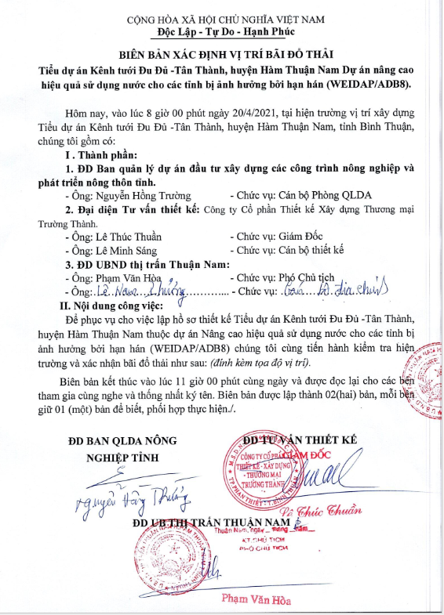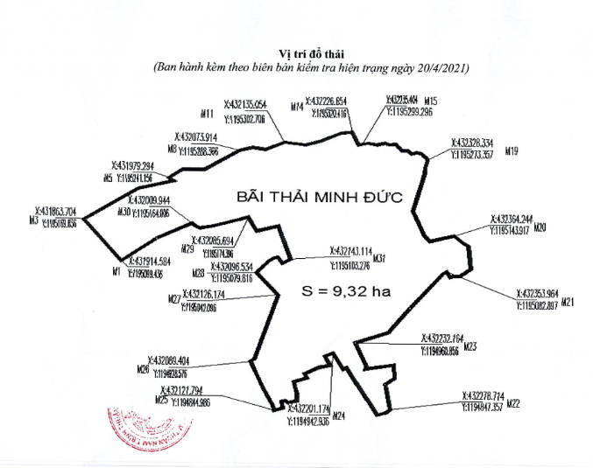

# PHỤ LỤC 2

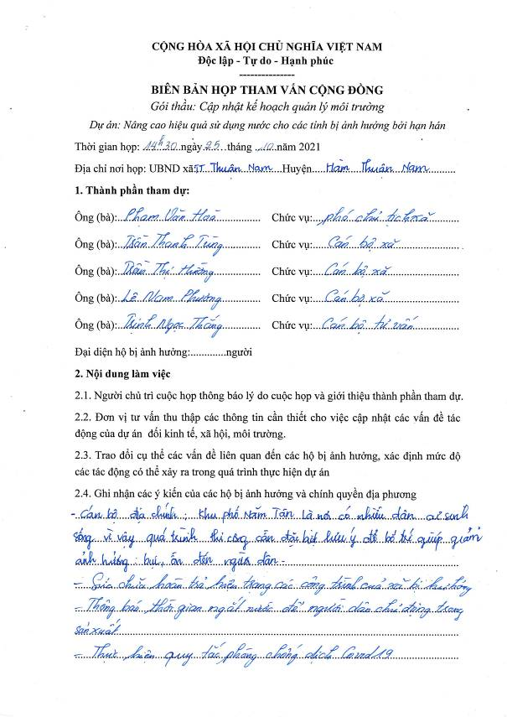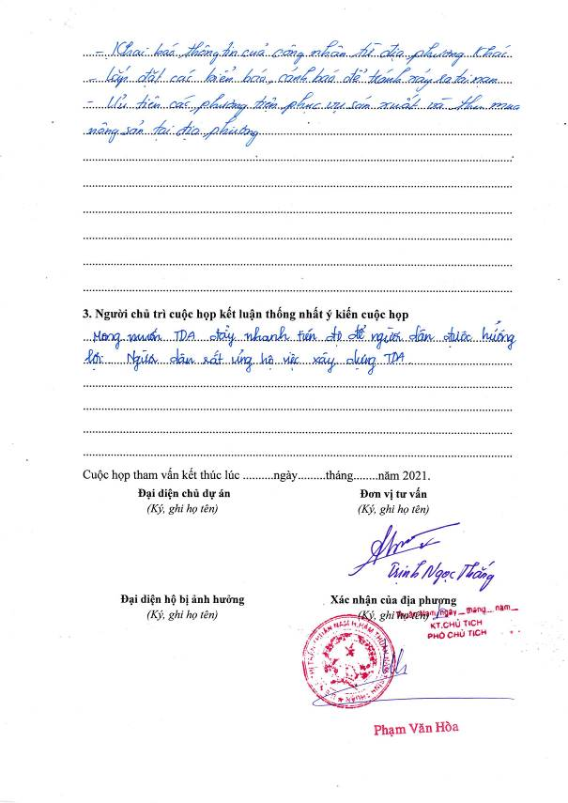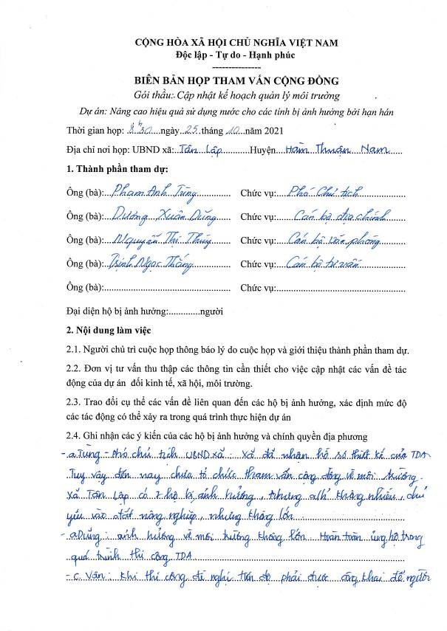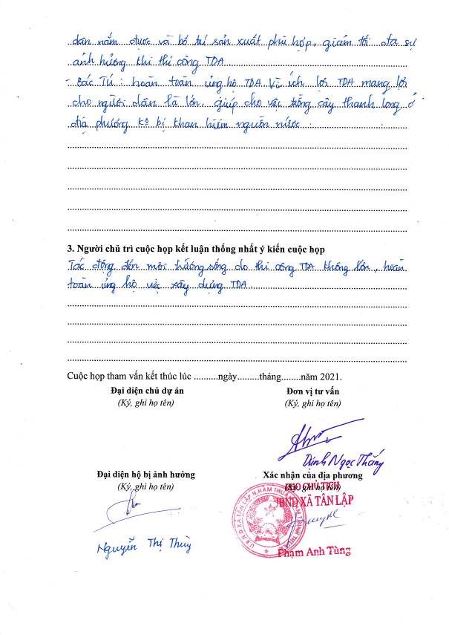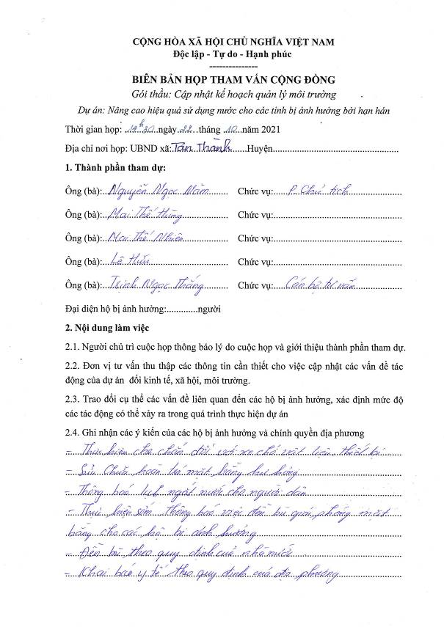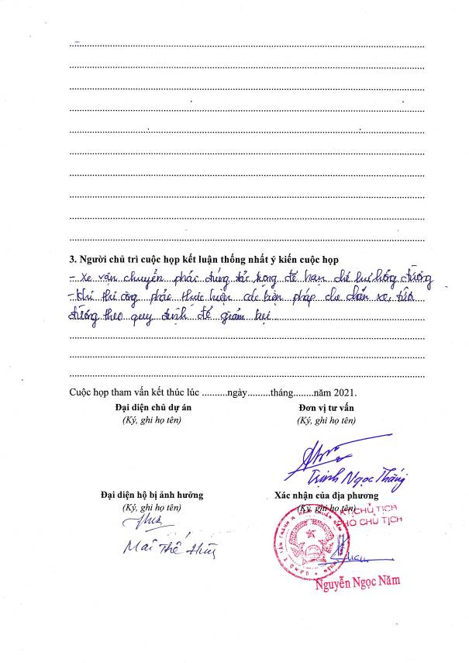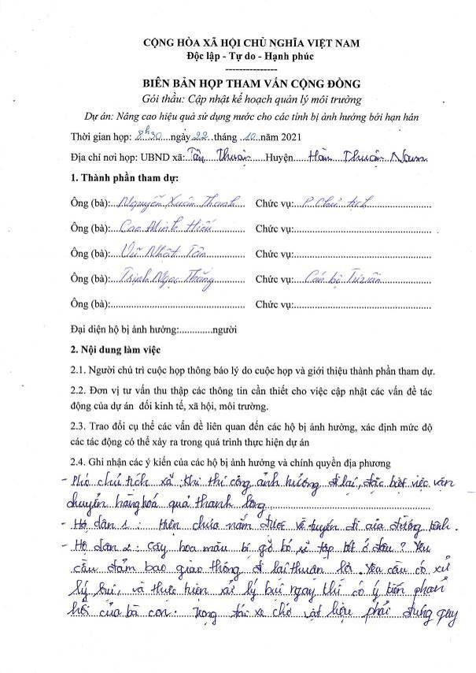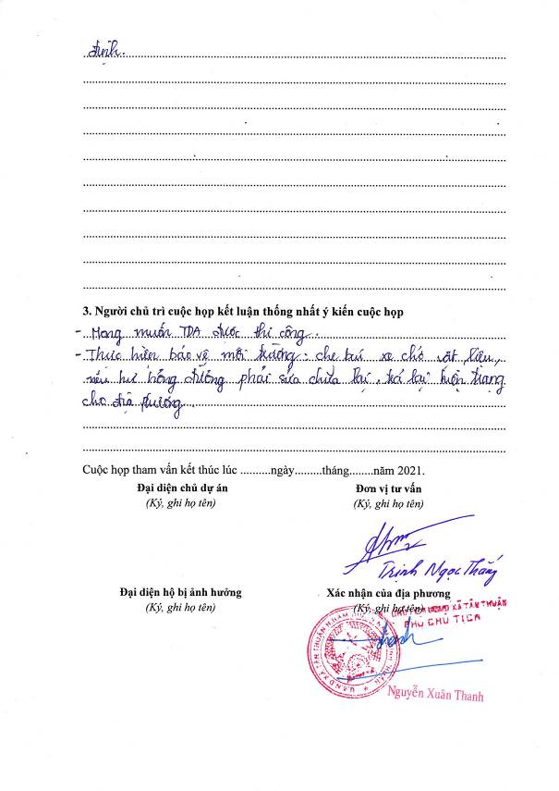

# PHỤ LỤC 3

